Örkényi János
Keresztút

Mű a Pázmány Péter Elektronikus Könyvtár (PPEK)
– a magyarnyelvű keresztény irodalom tárháza – állományában.

Bővebb felvilágosításért és a könyvtárral kapcsolatos legfrissebb hírekért
látogassa meg a http://www.ppek.hu internetes címet.

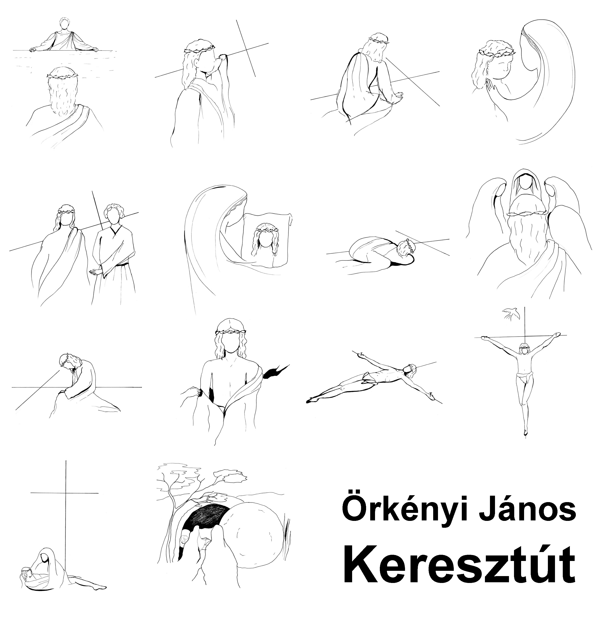

Impresszum

Örkényi János Sch. P.
Keresztút

Az illusztrációkat kézítette:
Páncél Mária

ISBN 978-615-6747-03-7

Kiadó: Felsővályi Ákos

____________________

A könyv elektronikus változata

Ez a publikáció a szerző kéziratának elektronikus változata. Az elektronikus változat a Piarista Rend Magyarországi Tartománya engedélyével készült. A művet lelkipásztori célokra a Pázmány Péter Elektronikus Könyvtár szabályai szerint lehet használni. Minden más jog a Piarista Rendé.

Tartalomjegyzék
Impresszum 2
Tartalomjegyzék 3
I. állomás: Jézust halálra ítélik 4
II. állomás: Jézus vállára veszi a keresztet 5
III. állomás: Jézus először roskad le a kereszt alatt 6
IV. állomás: Jézus édesanyjával találkozik 7
V. állomás: Cirenei Simon átveszi a keresztet 8
VI. állomás: Veronika kendőjével letörli Jézus verítékét 9
VII. állomás: Jézus másodszor roskad le a kereszt alatt 11
VIII. állomás: Jézus szól a síró asszonyokhoz 12
IX. állomás: Jézus harmadszor roskad le a kereszt alatt 13
X. állomás: Jézust megfosztják ruháitól 14
XI. állomás: Jézust keresztre szegezik 15
XII. állomás: Jézus meghal a kereszten 16
XIII. állomás: Jézus testét leveszik a keresztről 17
XIV. állomás: Jézus testét sírba helyezik 18
Visszanézés a keresztútra 20
Az első három: I. II. III. 20
A második három: IV. V. VI. 21
A harmadik három: VII. VIII. IX. 22
A negyedik három: X. XI. XII. 22
A megérkezés: XIII. XIV. 24

I. állomás:
Jézust halálra ítélik
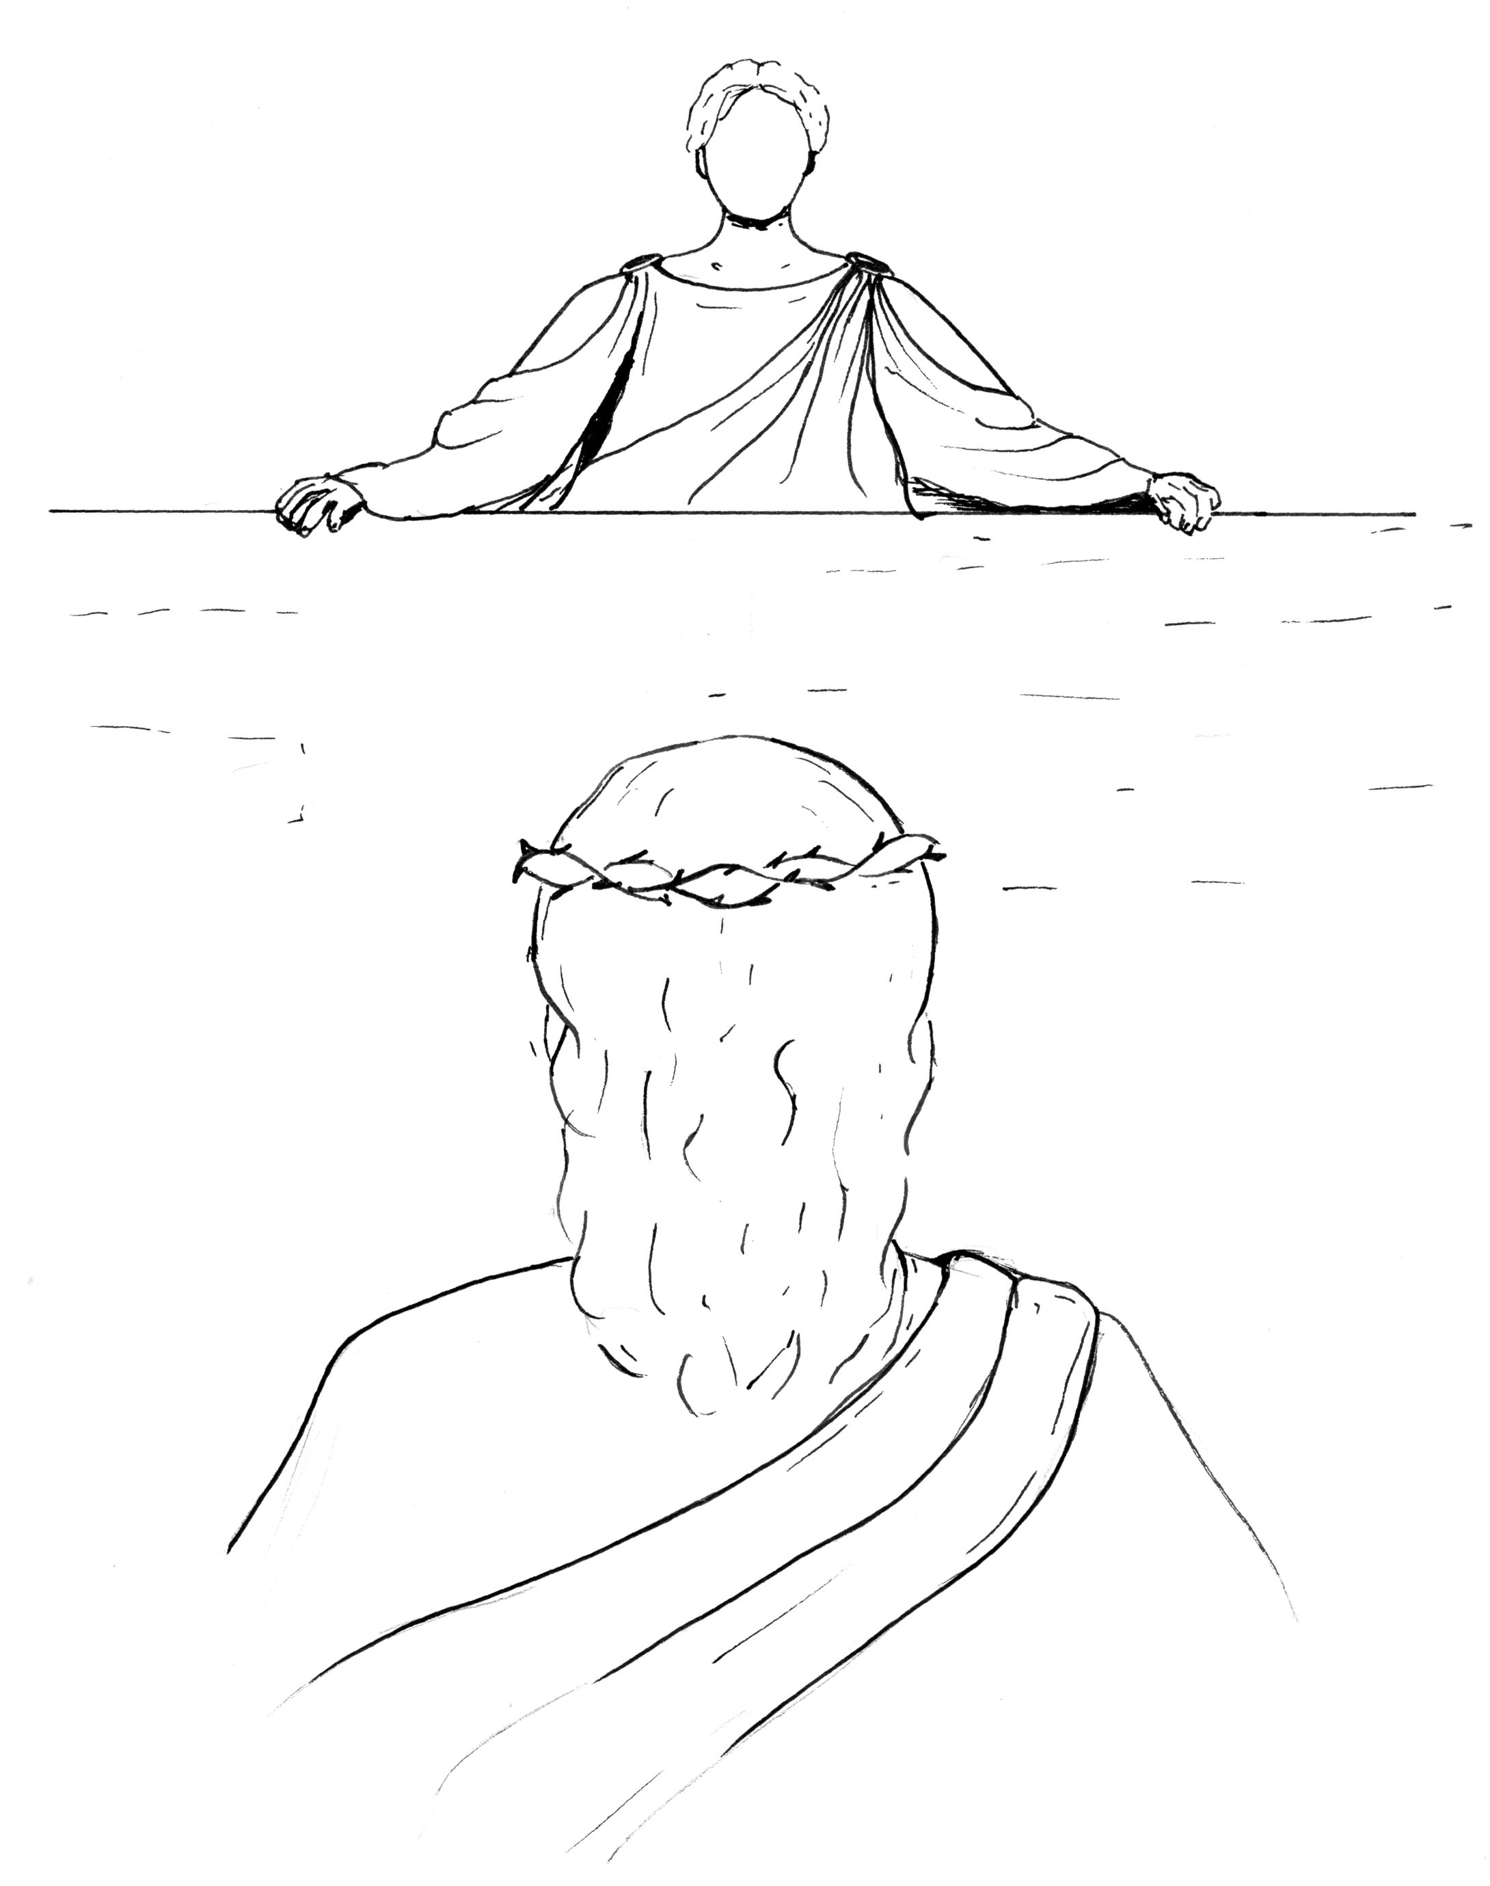

Hallgatom.
A lelkem hangzik? Vagy a kép szólalt meg? Nem tudom. De a lelkem elnémult. Hangtalanul várja a Hangot.
Ezt a hangot, mely végig zengett a palesztinai dombokon. A hallgató Jézus hangja. Mikor ott áll a földi bíró előtt.

– – –

Íme, kezeikbe adattam. Azért állok itt, mert ez volt az akaratom. Öröktől fogva tudtam ezt a pillanatot. Az emberiségnek arra volt szüksége, hogy egyszer ember ítéljen Isten felett. Akkor mondottam Atyámnak: Íme, jövök!
Most itt vagyok. Kiszolgáltattam magamat az embereknek. Tele van a testem cselekvéseik nyomaival. És tele van a lelkem… Van-e még fájdalom ilyen, mint az enyém?
Ezen az éjszakán emberek halálra gyötörték a lelkemet. Ezen a reggelen korbácsaikkal felszántották a testemet. Az én népem cselekedte ezt velem.
Szeretetből jöttem, és így válaszoltak. Szeretetből jártam itt… Vajon melyik tettemre válaszoltak így? Szeretetből vettem magamra testük köntösét. Most elhatározzák, hogy leveszik rólam ezt a köntöst. Odaadom szeretetből…
Az ember pedig mossa kezét…
Kihez akarsz tartozni?
Mert választanod kell. A választás halálosan komoly.
Ez az első állomás tanulsága: Aki nincs velem, ellenem van, aki nem gyűjt velem, szétszór. Amen.

II. állomás:
Jézus vállára veszi a keresztet
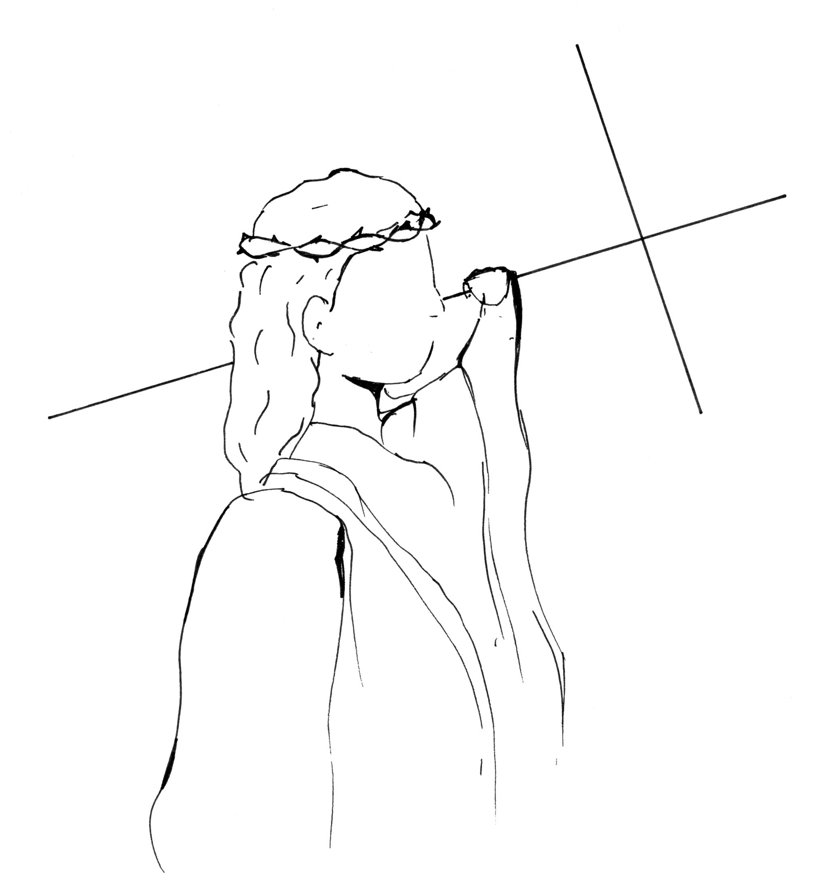

Engem választottál. De engem csak a kereszttel együtt lehet választani. Mert mikor az „ember” mosta a kezét, már hozták a keresztemet. Hozzám tartozik. Átölelem. Vele együtt vagyok csak egész, mert a kereszt életfeladatom eszköze. Fegyverem. Várva-vártam egész életemen át. Mindig rá gondoltam. És szerettem benne Atyám akaratát.
Mikor egészen közel jött, a Getszemániban, megtorpantam. Kértem, hogy „múljék el”. Pedig ezért jöttem.
Azért ne féljetek ti sem, ha féltek a kereszttől. Én is féltem. Aki retteg, nagyobb ajándékot ad, mint a hős. És az én egész életem, az emberi életem, a kereszt víziója volt.
Mikor hozták, beleroskadtam az ölelésbe. Akkor már nagyon szerettem. Atyám akaratát szerettem benne.
Azért mondtam, hogy senki sem választhat engem a kereszt nélkül. Mert én a Szenvedés Királya vagyok és az én életprogramom a keresztút.
Ez a kereszt az én igám. Az Atya tette vállaimra. Aki igent mond az Atyának, részévé válik az örök Akaratnak. Ezzel a kereszttel a vállamon és a lelkemen most egy vagyok az Atyával. És mikor a keresztben szeretem az Ő Akaratát, akkor egy vagyok a Lélekkel. Ebben az ölelésben most megvalósul a Háromság így: akarat, vállalás, szeretet.
Te is így vállalj. Ölelésedben elfér a Háromság: keresztutam bejáratánál az Atyától a Lélekig. Amen.

III. állomás:
Jézus először roskad le a kereszt alatt
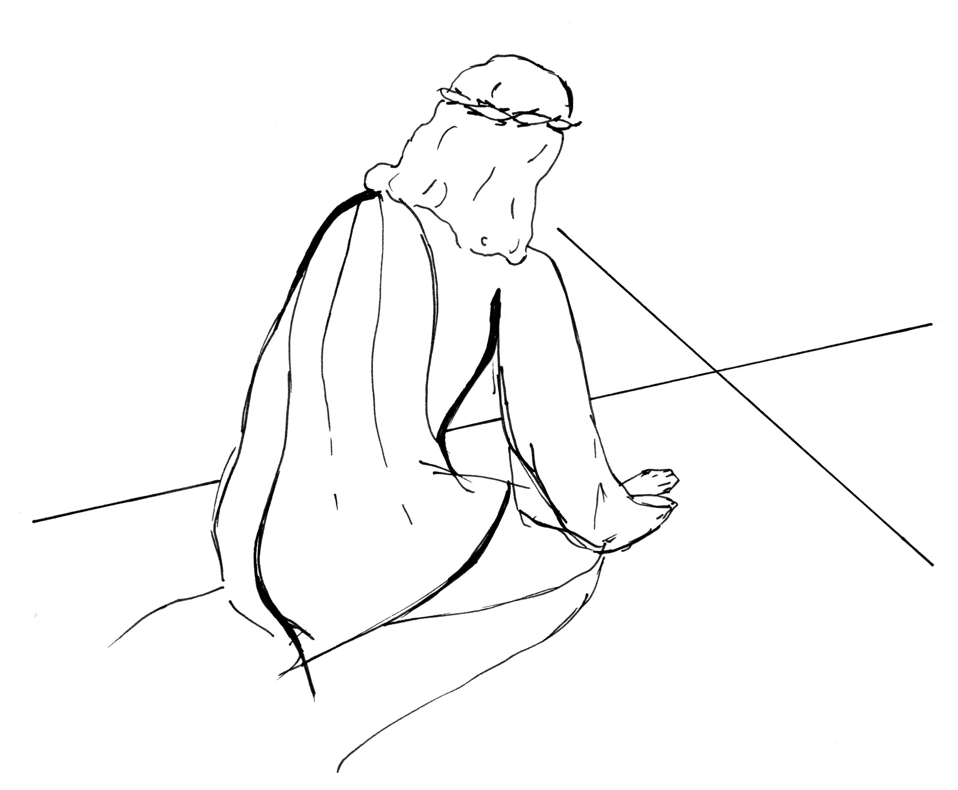

Elhozták. Átkaroltam. Leroskadtam alatta.
Ne féljetek ti emberek, ha új szenvedések első támadásánál megtörik az erőtök. Ez emberi. Ebben vállaltam a teljes emberséget. Az emberi erő véges. Ezt méri a leroskadás.
Mikor a lélek így a mélyre hull, meghallja hangomat. Ha nem is szavakban. De hallja sóhajtásomat. És belesóhajtja az övét az enyémbe.
Ne féljetek attól sem, ha többet nem hallotok ennél. Minden benne van abban, hogy ezt meghallhatta. Mert ebben a sóhajtásban egyesült velem. Az övét az enyémben hallja az Atya. És az övét az enyémben veszi szárnyaira a Szentlélek.
Ez egyesülés. Ezért járják a lelkek a keresztutat az én keresztutam óta. Emelt fővel nem lehet a Kálváriára menni. Lehajtott fej, roskadó térdek, vállak… ez a keresztút stílusa.
A megszentelés mindig érintéssel jár. Megszentelés ez, mikor a nem bírásban a testem a planétához simul. Ebben az érintésben megkezdődik a Föld keresztvetése. Az én testemmel vet keresztet, mint te a rózsafüzéred keresztjével.
Az Atyának…
Ebben az első érintésben teszem az Atya elé az emberiséget. És most jön felém az első három, akik velem indulnak ezen az úton:
Anyám, Simon és Veronika.
A háromféle emberi szeretet.

IV. állomás:
Jézus édesanyjával találkozik
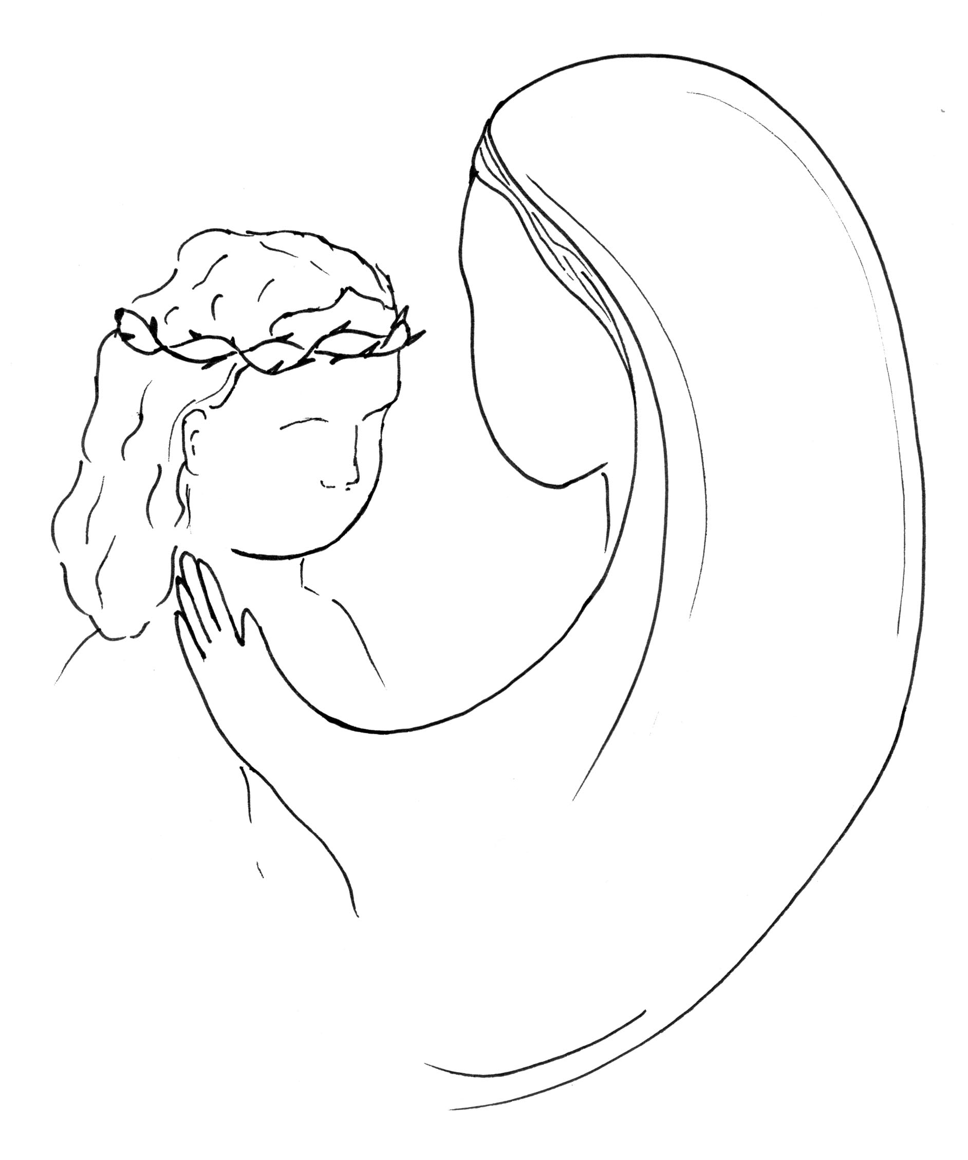

Anyámra nézek. Összetüzel a tekintetünk. Egymás gyötrelme égeti lelkünket. Halálos igenlés ez. Ketten küldjük az Atyának, a Föld keresztvetésének első érintése után…
Ketten jártak a földön, akik bűn nélkül valók, és az emberiségnek erre a halálos igenlésre volt szüksége. Nem használt volna neki semmi más.
Ebben az egymásra pillantásban örökkévalóság van. Mert örök Szándék teljesült benne. Angyal hozta a földre. Közben a názáreti kislány anya lett, és Betlehem óta járja a Kálváriát. Fiával együtt. Két élet forr most össze ebben a pillanatban, és az Anya Megváltótárssá magasztosul.
A szűz élete most beleömlik a megváltás tavába. Benne van minden Keresztkútban. Minden szentségvételben. Ott adorál minden oltáron.
Ez anyaság…
Ránézek az én Anyámra. És adok neki végtelen erőből. Nem roskad le. Jön velem a hegyen fölfelé. Emberlélek ilyen fájdalmat még nem hordozott.
Az Ő lelkében teszem az Atya elé az emberiséget. Ezért az egyetlen egyért. Atyám, bocsáss meg nekik!
Egymás szenvedésében elfeledjük önmagunkat. Végigviharzik lelkünkön az életünk. Betlehem óta… Egyiptom… Názáret… Kafarnaum… Jeruzsálem… felsajog bennünk az egész boldogságos életközösség. Csak egymást látjuk benne.
Az Atyának…
Emeld fel kezedet a homlokodra, mert kezdődik a keresztvetés. Amen.

V. állomás:
Cirenei Simon átveszi a keresztet
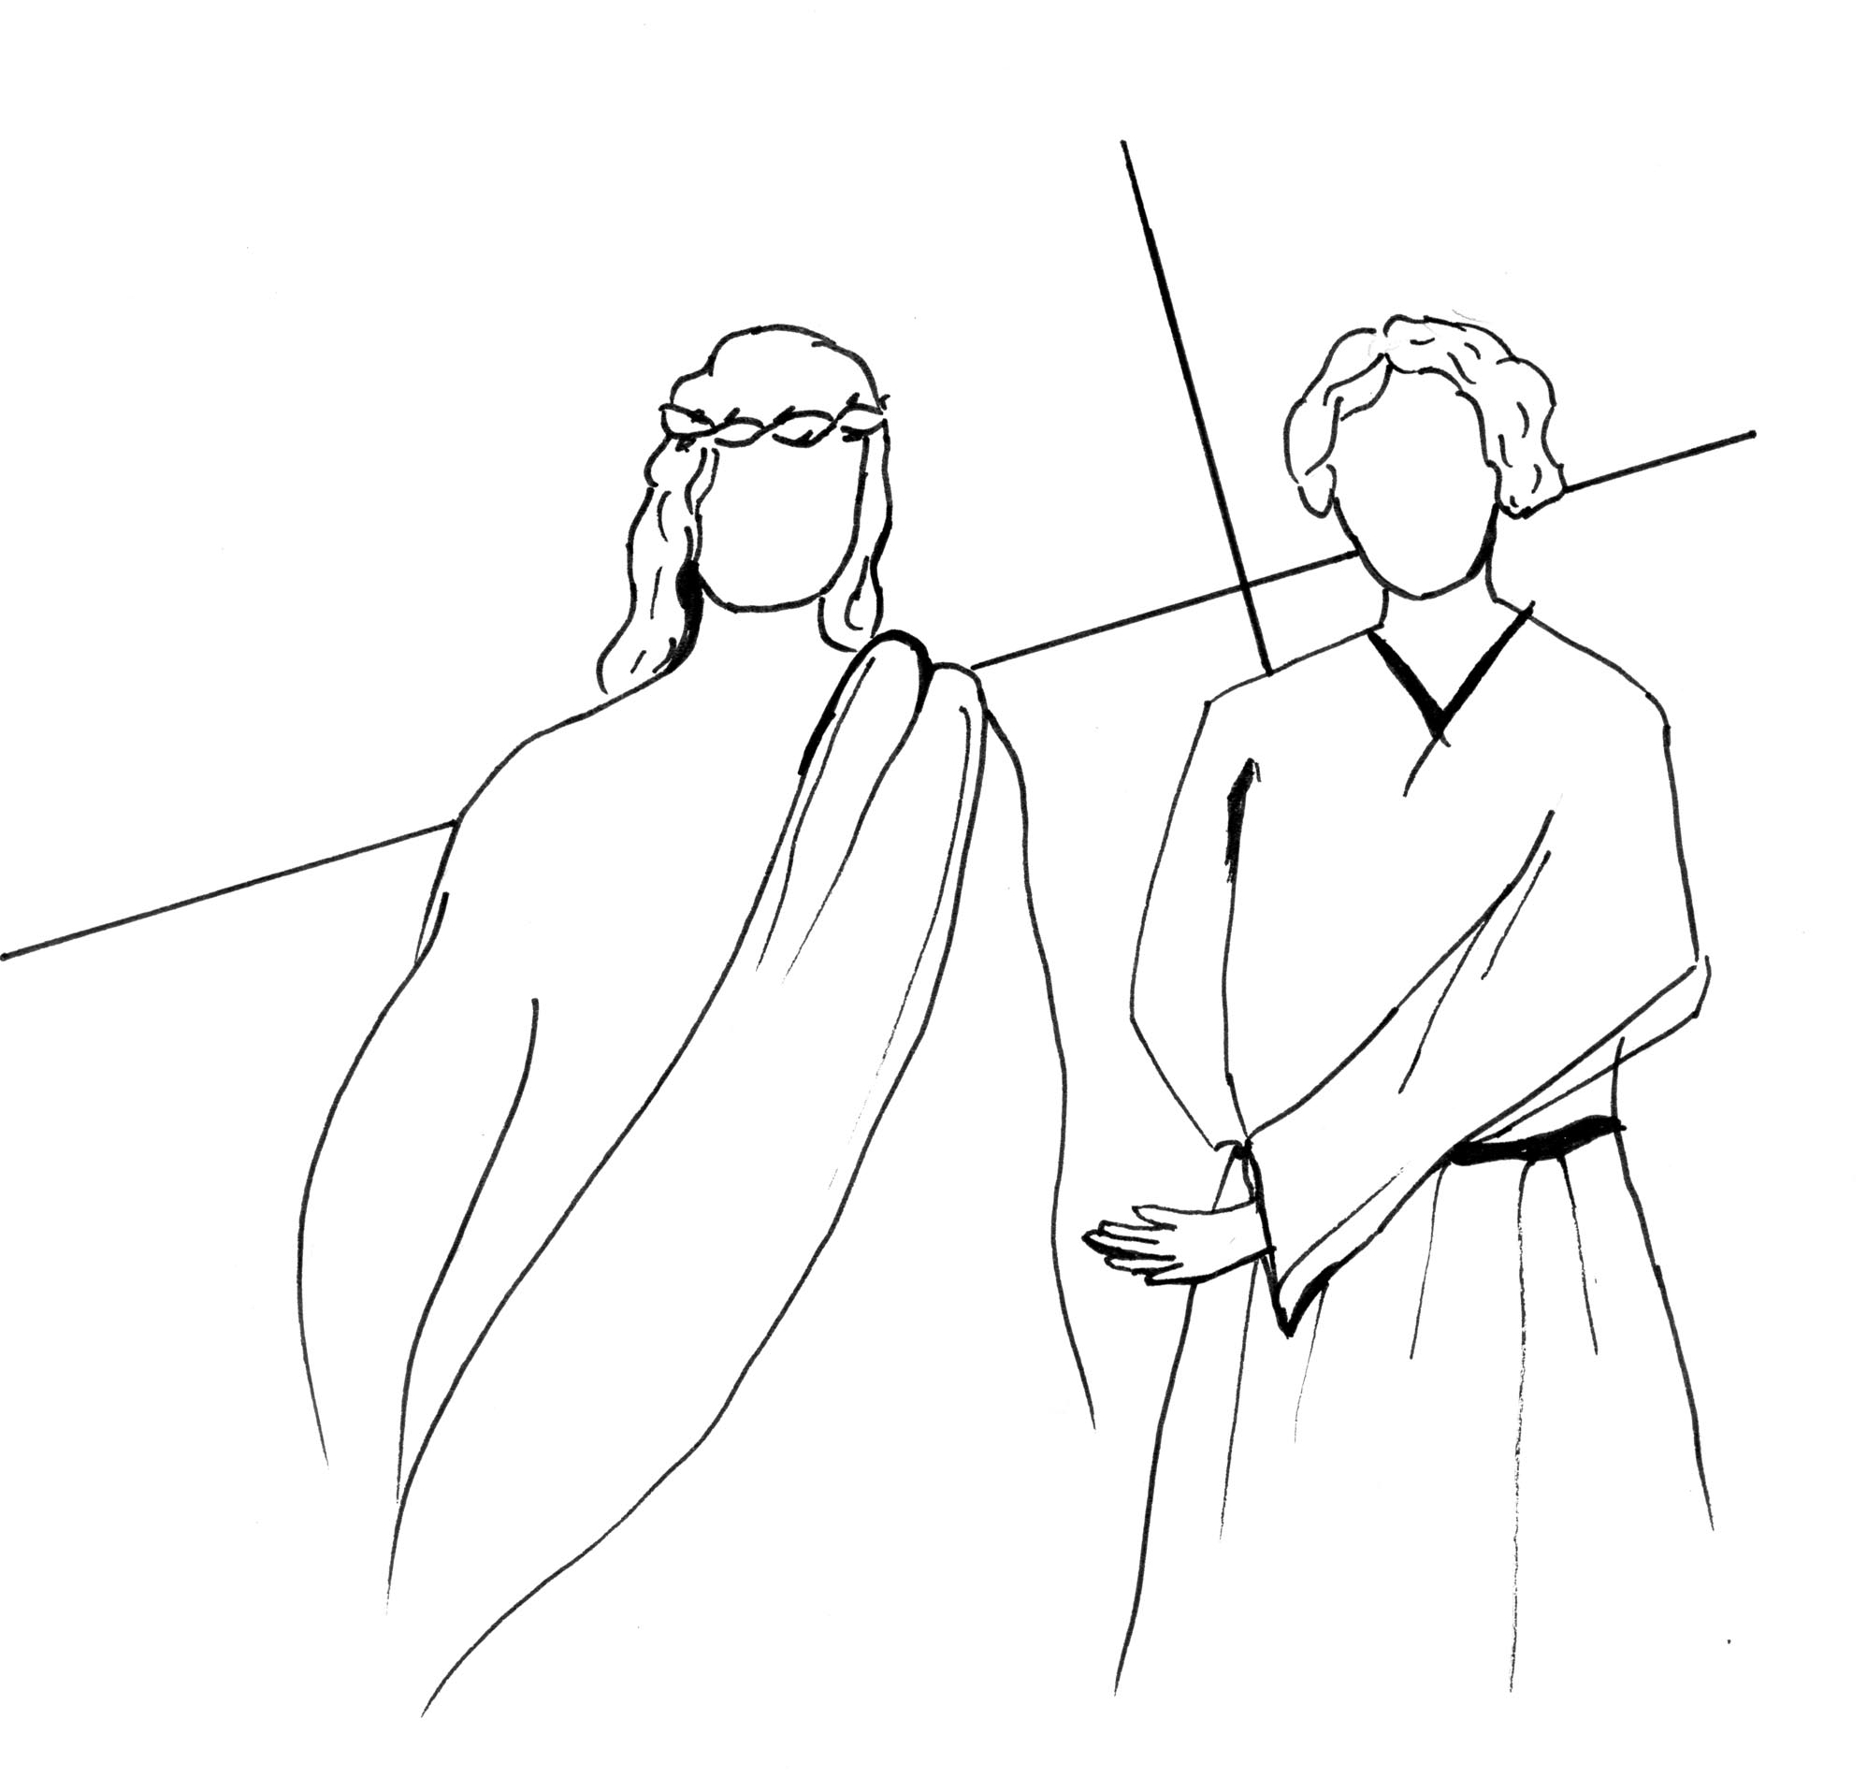

Látod? Simon vállán a kereszt. Mert megrendült a lelkem, Anyám tekintetén. És hóhéraim megijedtek: talán nem bírja a testem. És segítséget kerestek.
Ez a cirenei ember a ti előképetek.
Az egész emberiségé. Az én keresztemet viszi. És helyettem viszi.
Mikor az emberi bírás határain járunk, akkor arra kell gondolni, hogy ez ugyanaz a kereszt. Csak egyetlenegy kereszt van a világon: az enyém. Aki keresztet hord, az enyémet hordja. Ezt a keresztet, amely most ott van Simon vállán.
Gondold meg ennél az állomásnál, hogy ebben a cireneiben az emberiség részt kért magának a megváltásból. Segít nekem abban, hogy élve jussak a „felemeltetésig”. Ebben részed van neked is.
Válladon a keresztem. Nem egy rád szabott kis kereszt, hanem az enyém. Mikor felébreszt a hajnal, és rád szakad a valóság, tudd, hogy most azért veszed válladra a keresztemet, mert én Atyám szemébe néztem, és emberi bírásom határain járok.
Simonom vagy a keresztúton.
Ebből szeretet lesz. Nem is szeretetből veszed fel: hanem ebből terem az emberszívben a szeretet. Ezzel jutalmaz a kereszt, az én keresztem. Mint Simon, megszeretsz engem. Észreveszed, hogy eddig nem is szerettél. Minden új szeretethullám kicsinyli a régieket.
Azért megy a Végtelen felé.
Nézd ezt a Simont. Lábnyomaimba lép. Minden lépése örökkévaló érték, mert a Világ Megváltójának keresztje van a vállán. Szeress engem, és te vagy ez a Simon. Amen.

VI. állomás:
Veronika kendőjével letörli Jézus verítékét
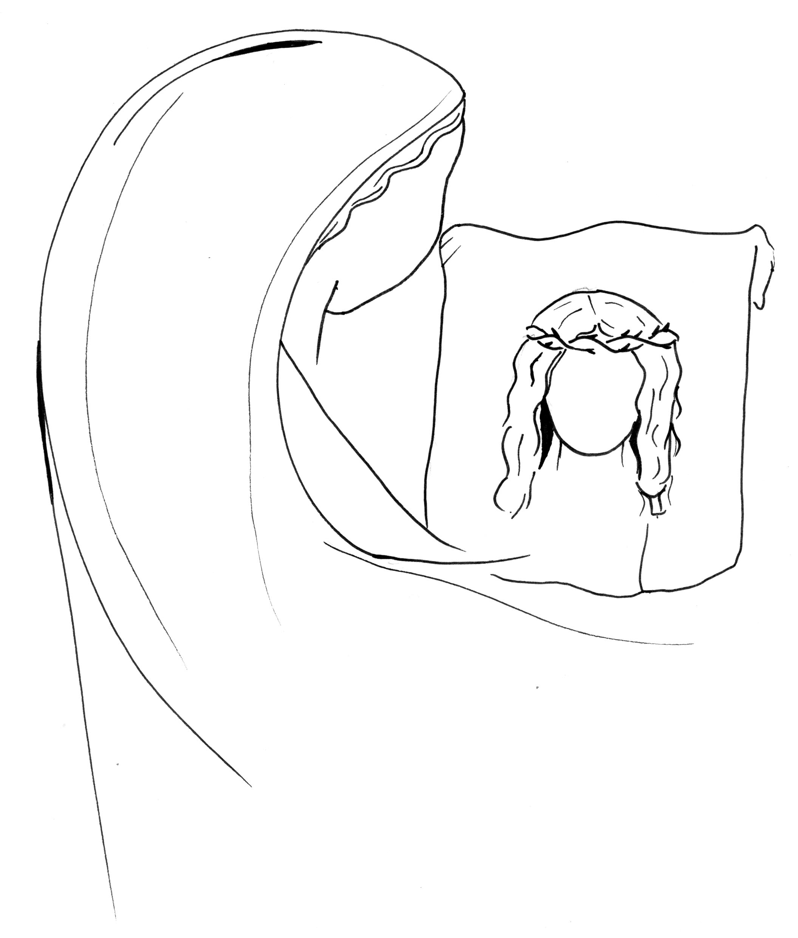

Látom, amint hozza a kendőjét. Keresztül tör a tömegen, felém. Ide mer jönni hozzám, az elítélthez, a meggyalázotthoz.
Ez a kendő be van írva minden Időkbe.
És a kéz, amely hozza, letörölni arcomat. És a szív, amely küldi megenyhíteni szívemet…
És a lélek, amely elgondolta számomra ezt a vigasztalást.
Veronika… ez a Szerafin… Jön, és kendője arcomhoz simul. Az asszonyi lélek szerető gondja ez a kendő. Az emberiség női felének gondos szeretete. A minden asszonyok simogató kendőjét érzem arcomon. Idejöttetek letörölni arcomat, ti világ asszonyai… Erre a kendőre… és a szívetekre… odarajzolom az arcomat.
Más arcot nem hagytam rátok. Csak a keresztút arcát. Hálából a szeretetért. Ez a kendő keresztutam csodája. Ezé volt az egyetlen pillanat, amikor megnyitottam istenségem erőit, és a törlés foltjai helyett arcomat adtam neki.
Aki letörli arcomról véremet és verítékemet, annak válaszul az én arcom jár. Mint az a kendő, amely nem felejti el arcomat. Adhatok-e többet annak, aki hozzám fut a szenvedések éjjelén?
Ez a kendő a hozzám futó lelkek szimbóluma. Jöjjetek hozzám, mert én a keresztúton is tudok ajándékozni, és Veronika kendőjén minden részvevő emberlélekre rárajzolom az arcomat, hogy mikor majd Atyám elé áll, Ő az én vonásaimat ismerje fel benne. Amen.
Állj meg ennél az állomásnál, és nézz vissza három emberlélekre. Keresztutamon jöttek felém. Három arc, három szív, három lélek.
Anyám. Jön, mint a teljes feloldódás fájdalmamban. Rám pillant, és tekintetében benne van minden gyötrődésem. Annyira egy velem, hogy érzi testemnek és lelkemnek minden rezzenését. Az egész keresztutat. Maga kérte ezt. Együtt akar maradni velem. Mindenben. Egészen az enyém. Ilyen szeretet nem volt és nem lesz több a földön. Átölel engem, átjár engem, és megismétel engem az emberi lélek képességeinek végső határáig. E pillanatban az ő egyetlen lelkének ragyogása túlfényli az emberiség minden bűnének feketeségét, amelyért erre az útra léptem. Ezért a lélekért viszem valamennyit.
Simon. Vonakodik. Nem akar keresztet vinni. Az enyémet sem. Nem ismer. De mikor vállára kerül a kereszt, megvilágosítom látását, és áttüzesítem a lelkét. Megtanítom, hogy a kereszthez nyúlni a megváltásban való részesedés nélkül nem lehet. A megváltásban részesedni pedig keresztvállalás nélkül nem lehet. Izmainak minden feszülése, mellének minden lihegése, lelkének minden beleegyezése a Megváltás mérhetetlen kincseinek tartályaiba hull.
Ember, próbáld meg így venni vállaidra a keresztet.
Szerafin… a kendő tette Veronikává. Női szeretet… anya szeretne lenni, gondozó anya, mátka szeretne lenni, hűséges mátka, testvér szeretne lenni, önfeláldozó testvér, és gyermek szeretne lenni, vigasztaló gyermek. Ezért hozza kendőjét… És Jézus beletemeti arcát…
Mikor lefödte arcomat a kendő, és sötét lett körülöttem, akartam, hogy vonásaim ottmaradjanak. Ennek a pillanatnak emlékére. Ennek a szeretetkendőnek megajándékozására. Ennek a szeretettől égő léleknek jutalmazására.
Emberek, ti férfiak és asszonyok, hozzátok felém résztvevő szívetek selyemkendőjét! Belétek rajzolom magamat mindörökké.

VII. állomás:
Jézus másodszor roskad le a kereszt alatt
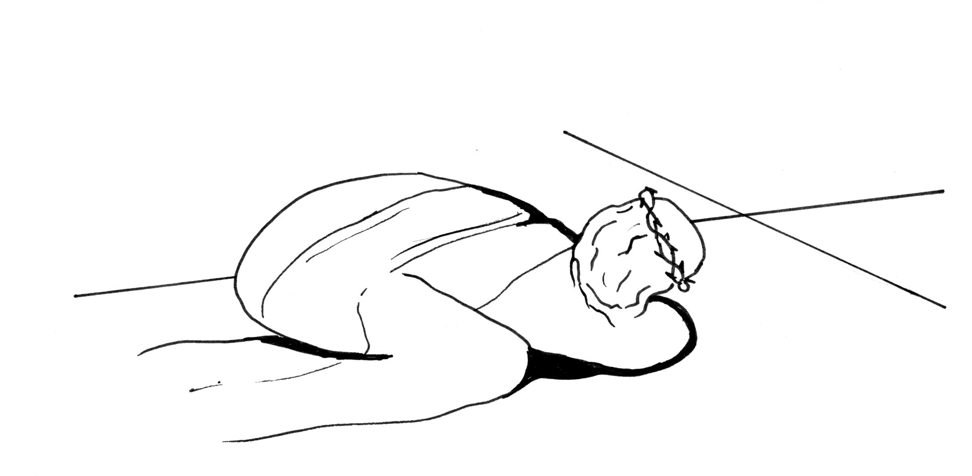

„… és Fiúnak…”
A második érintés…
Ez az, mikor a keresztvetésben szíven érinted magadat. Ez az érintés a keresztvetés mélypontja. Mert ez Ő Maga, aki most és minden keresztvetésben Atyjának adja magát. Most, ebben a beleroskadásban az áldozat, a vállalt áldozat felséges valóságával érinti a földet.
A Második Személyből kisugárzott Ember. Én vagyok a Második Személy. És Ő, Jézus, szintén én vagyok, aki kilépek a Háromságból, és felfoghatatlanul benne maradt. És nézem a Háromságban ezt a földre roskadást, ennek az embertestnek második keresztvető gesztusát… a Fiúnak…
Az örökkévaló második Személynek emberteste folytatja a planéta keresztvetését. Ez az embertest a Háromságból jött a Názáreti Leánynak szent méhén át, és a benne élő Emberlélek is én vagyok. Most is a Háromság az Otthonom és a Test, melyről azt mondom, hogy Ő, – az Én Testem. Ez az Én és ez az Ő egy.
Az embernek ez a nem bírása, ez a földre roskadó Isten, az egész Háromságnak Megváltó cselekedete.
Most látod, mit cselekedtem neked. Mert bennem az Atya és a Lélek egy, és leroskadva fekszem itt a planétátokon. Háromságom ölelésében.
Körülöttem zúg a gyűlölet, és hangtalan könnyeket hullat a szeretet. Emberszívek forrnak belém minden időkre. És emberszívek szakadnak el…
Kihez tartozol?
Ismételd meg ezt a halálosan komoly választást!
És amikor megtetted, tudd, hogy nem te választasz engem, hanem én választottalak téged. Kiszemeltelek, amint jöttél velem a keresztúton. A többit is. De terád csak ez tartozik. Tudd, hogy egymagadért is megjártam volna ezt az utat. Mert az Atya nekem adott téged.
A föld pedig döbbenettel folytatja… a Fiúnak…

VIII. állomás:
Jézus szól a síró asszonyokhoz
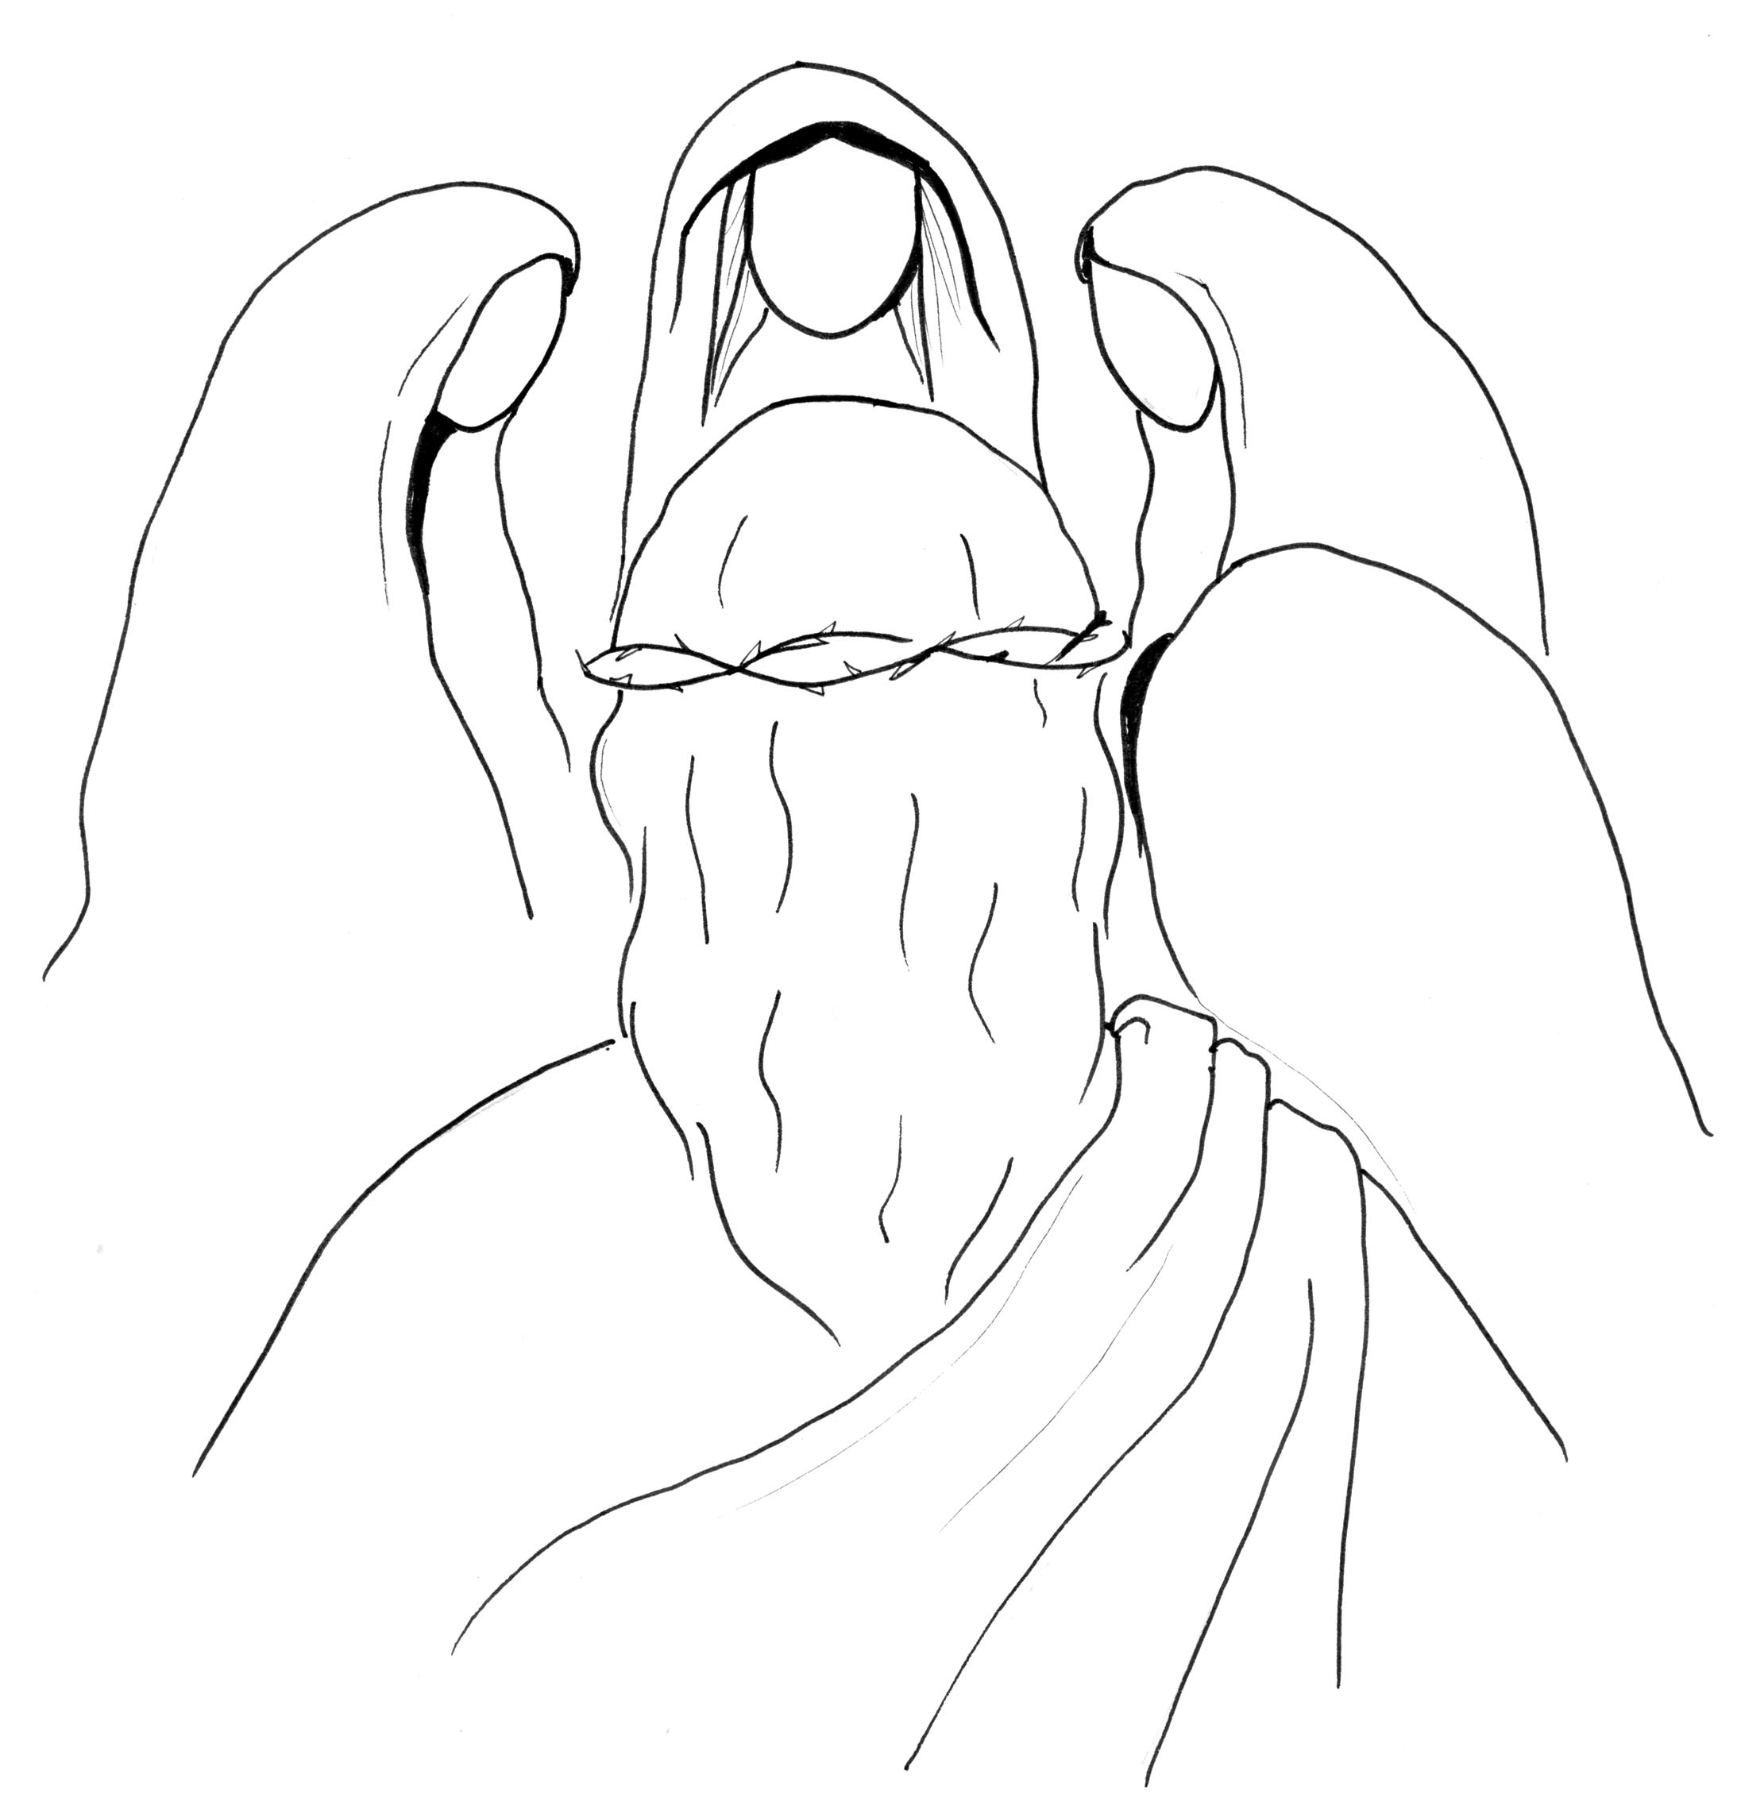

Mondtam nekik, hogy ne engem sirassatok, hanem fiaitokat. Azt akartam, hogy megérezzék, kikért járom ezt az utat. Azt, hogy sírásuk gyümölcsöző legyen, és könnyeik az örökkévalóság súlyával hulljanak a földre.
Csak egyet lehet siratni: a lélek vesztét. Ehhez nem hasonlít semmi. Mondottam egyszer: ne féljetek azoktól, akik a testet megölik, hanem azoktól féljetek, akik a lelket a Gyehennára küldik. Mert a közeliek fájdalmát nem lehet a végtelenhez mérni.
Sírjatok, ha az megkönnyíti lelketeket. Mondottam egyszer, hogy akik sírnak, boldogok. És a ti sírásotok az a sírás, amely boldogságra fordul. Megéritek a vigasztalást. Én ígértem meg azoknak, akik így sírnak.
Láttatok felkelni roskadásomból. Ti is felemelkedtek majd sírásotok mélyéről. Pedig látni fogjátok, hogy arcra hullok még egyszer előttetek, mert sírásotok melege ellágyítja szívemet gondoskodástok emlékeivel.
Minden értetek van, tieitekért van. Az ő megújításukért van. A ti szenvedéstek is értük van. Ennek az útnak áldása ráborul az egész emberiségre. Csak azokon lehet sírni, akiket saját akaratuk kitépett alóla. Hová?...
Köszönöm a könnyeiteket. Elteszem őket fiaitok számára. Nekem adtátok, és én nekik. Minden érettem hullatott könnycsepp, minden az enyémmel megosztott fájdalom azoké, akiket a legjobban szerettek.
Ti pedig küldjétek ezt az utat azokra, akik elveszőben vannak. Nekik is szánom. Ez irgalomból nincsen kizárva senki.

IX. állomás:
Jézus harmadszor roskad le a kereszt alatt
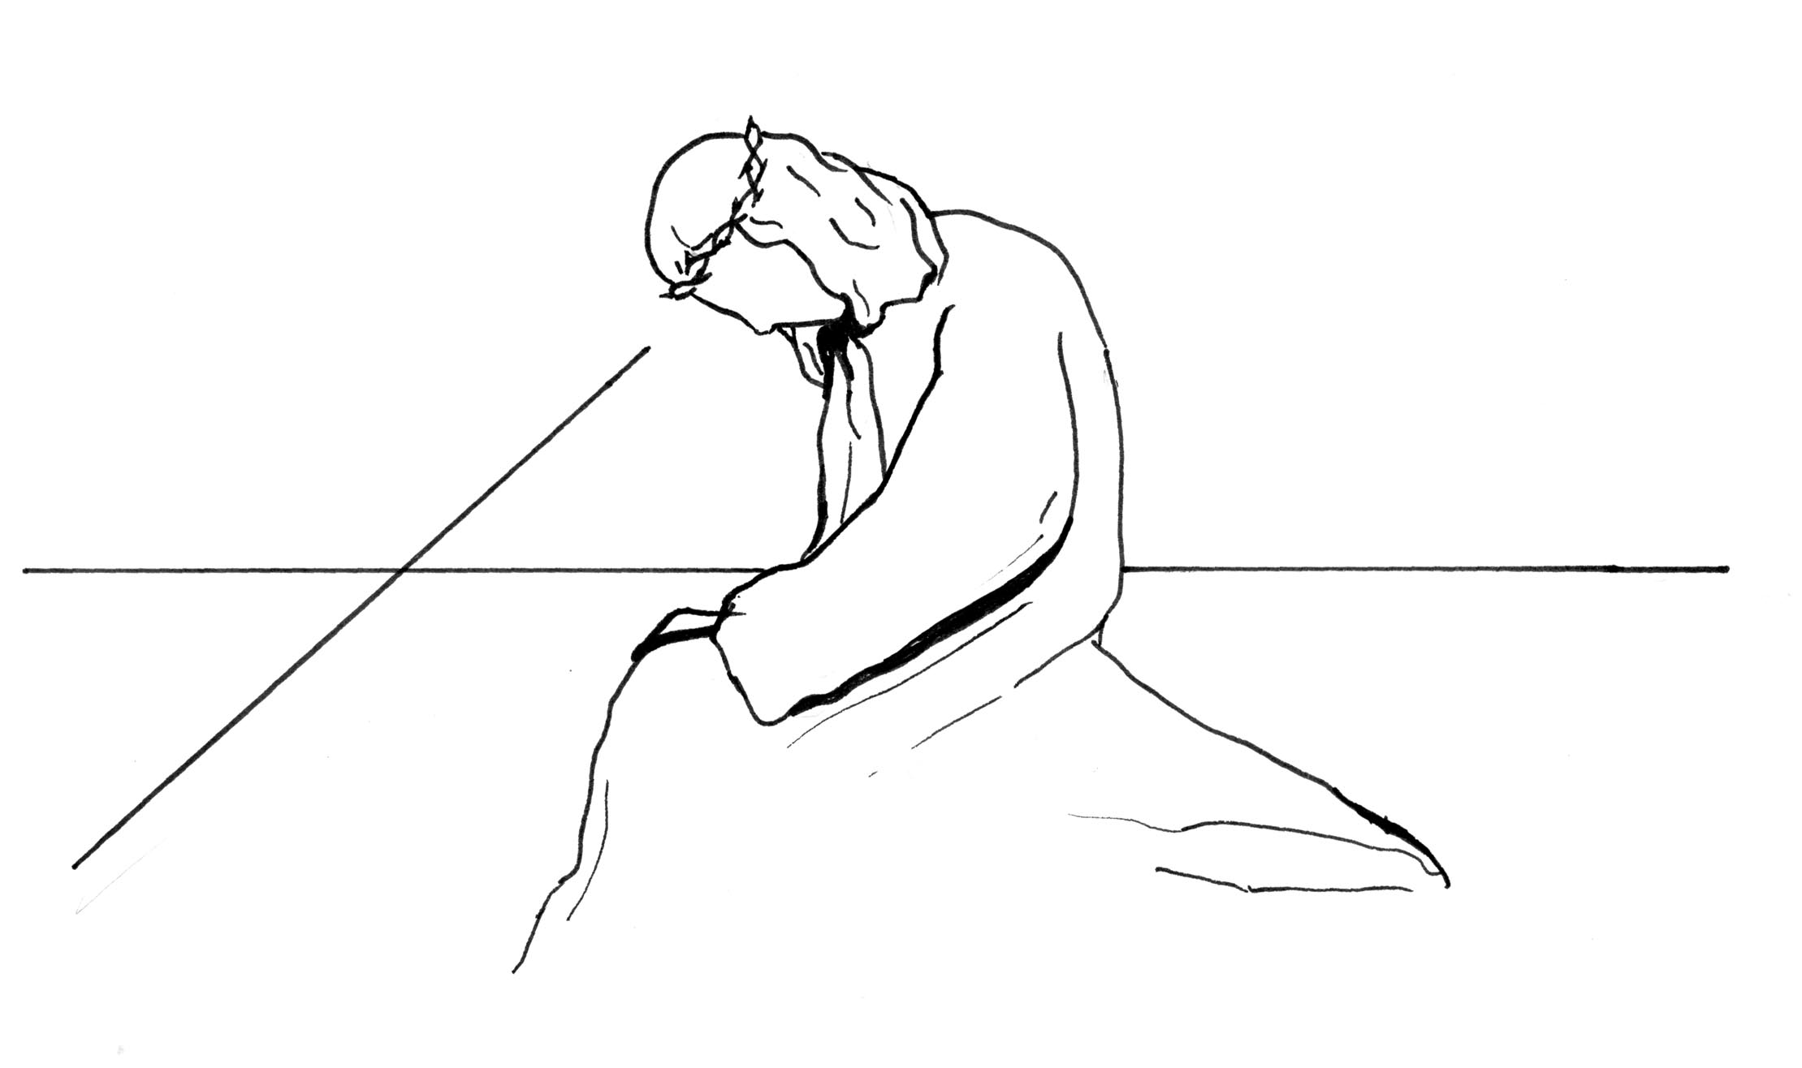

… és a Szentléleknek…
a harmadik érintés…
a legszorosabb, egészen hozzásimuló „tetőtől talpig” földérintő, megszentelő planétaölelés.
Most a karjaim körülérik a földet. Most óriássá lett a testem, felvette az égitestek méreteit, és most megváltó akaratomból szívéhez szorítja ezt a megtévedt csillagot szálltában az ő megszabott útján.
Most szeretetem a Mindenségben szálló csipkebokorrá tüzeli ezt a földet. Ez az, amiben lehet égni, és el nem égni. Már nem én vagyok rároskadva, hanem az én Karjaimban áldozatként viszem a Szentlélekkel az Atya elé…
… Szentléleknek…
Most az Atya és Fiú szeretete öleli ezt a bolygót a minden időkben rajta nőtt emberiséggel együtt… Ez a szentlélek ölelése a Fiú karjaival…
Amit láttok, az a földre hullt Ember. Ami ebben a látásban Valóság, az a Háromság győzelmes ráborulása a védelmébe vett emberlelkekre. Mindenkire egyedül és valamennyire összesen mindenhol és mindig.
Mert a planéta keresztvetése nem ezé a pillanaté, s nem ezé ponté. Ebben az itt és a most végtelenné és örökkévalóvá tágul. És mikor itt állasz, és nézed ezt a pillanatot, te magad is kilépsz a pillanatból, s mikor azt hiszed, itt állsz a templom kövén, a lelked már megjárja útját velem a Háromság hitének mélyén…
… és a Szentléleknek nevében…
… igen, most letelt az óra, letelt az állomás.
„Jézus Keze” a csókodra vár…

X. állomás:
Jézust megfosztják ruháitól
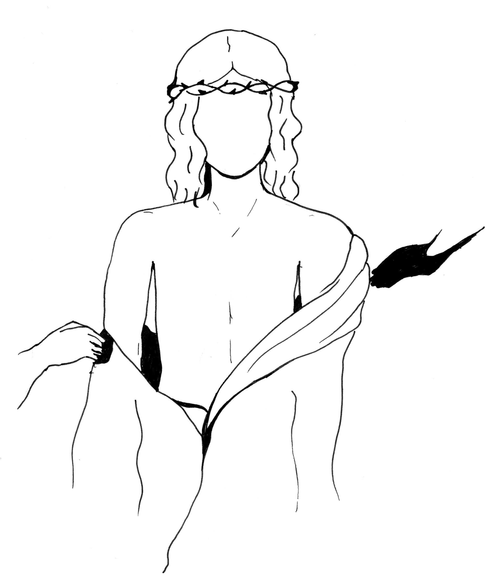

Leveszik rólam, – először ezt a ruhát. Nincs rá szükségem többé. Gonosztevők ruha nélkül mennek a másvilágra. Közéjük soroltattam.
Senki sem látta a testemet, csak Anyám. Most pedig irtózom ettől a megmutatástól. Tele vagyok sebbel. De a sebeknél jobban fájnak a rám eső tekintetek. A meztelenítés szégyene. Az ostornál is jobban fájt, mert szemérmes az én lelkem. A szégyen felpiroslott arcom sebei körül…
A testemről már levették az én varratlan ruhámat. Anyám munkája volt. Leveszik a lelkemről is. Az is „varratlan” teljesség… Atyám szőttese. A názáreti Leány méhében készült a Szentlélek ujjaival.
A testem ruhájára majd sorsot vetnek. A lelkem ruhájára nem lehet, mert majd visszaveszem azt, és felöltöm újra. Csak egy kis idő még…
De most megsebeznek a tekintetek. Akik szeretnek, elfödik arcukat. Torkukat szorítja a fájdalom. Enyémek ebben a fájdalomban.
Te is az enyém vagy, aki most megállasz előttem, és elfödöd arcodat. Enyém vagy, mikor összeszorul a szíved az én szégyenkezésemben. Aki megérzed, hogy szemérmes az én lelkem.
Hunyd le a szemed ennél az állomásnál, így vagy a legjobban az enyém. Tudod, mi történik velem. Szentmise van. Folyamatban az áldozat:
Íme, az én testem.
Felmutatják az Atyának. Te pedig mondd:
Én Uram és én Istenem!
Mert Úrfelmutatás van!

XI. állomás:
Jézust keresztre szegezik
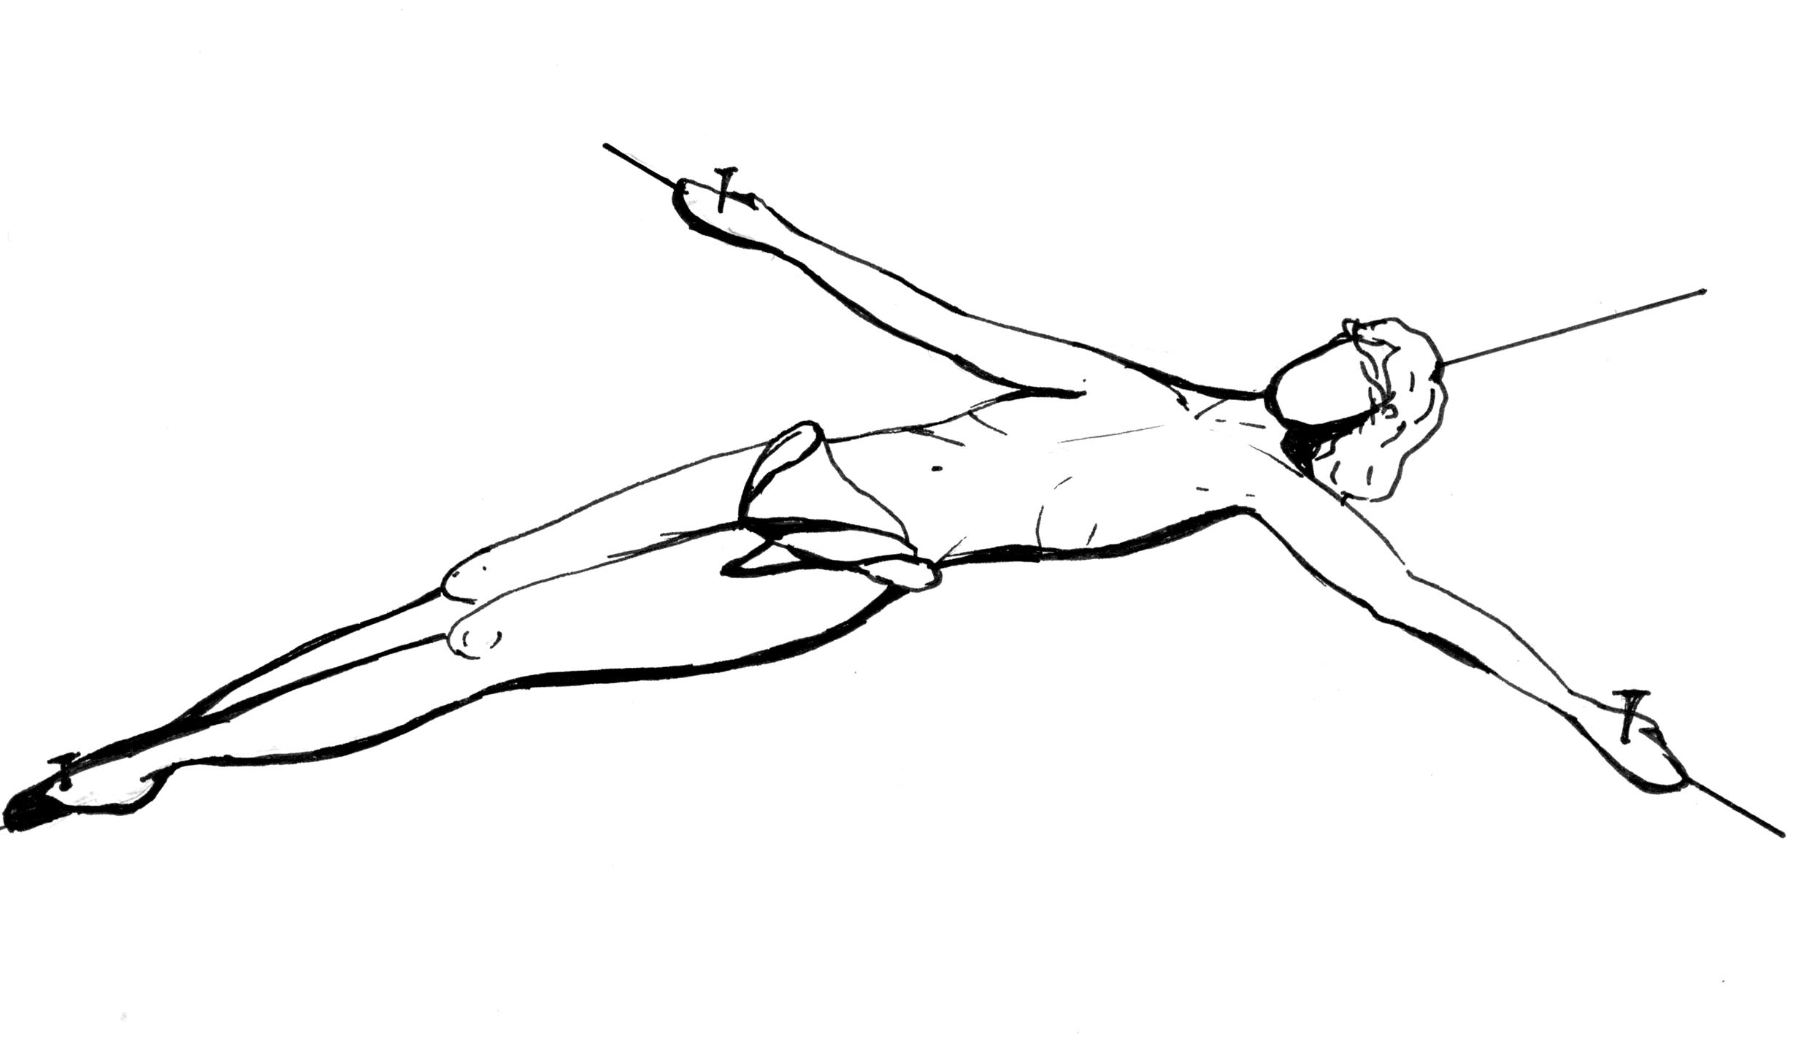

Bírod még?
Az én bírásomnak vége szakadt. Már mások cselekednek helyettem. Már fekszem. Megpihentem. Hallom a kalapácsok koppanását. Testemet szegezik a keresztre.
Te is hallod, bírod még?
Ezek ölelő karok. De most ki vannak szegezve. Hogy mindenkire táruljanak, és hogy ebben az ölelésben mindenki elférjen. Te is.
Kopog a kalapács. Már mások cselekednek helyettem.
Bírod még? Most te roskadj el… Most te érintsd meg a földet homlokoddal. Mert oltáron fekszik a Hostia.
A planéta magához szorítja a fekvő keresztet és engem, és fut az űrben a megváltás kincsével. Már csak órák vannak hátra. De azok még az enyémek. És a tiétek.
Az Atyától a Szentlélekig viharzó szeretet most a földdel együtt magához öleli a keresztet. Te is benne vagy ebben az ölelésben.
Innen már nem megyünk tovább.
Megérkeztünk.

XII. állomás:
Jézus meghal a kereszten
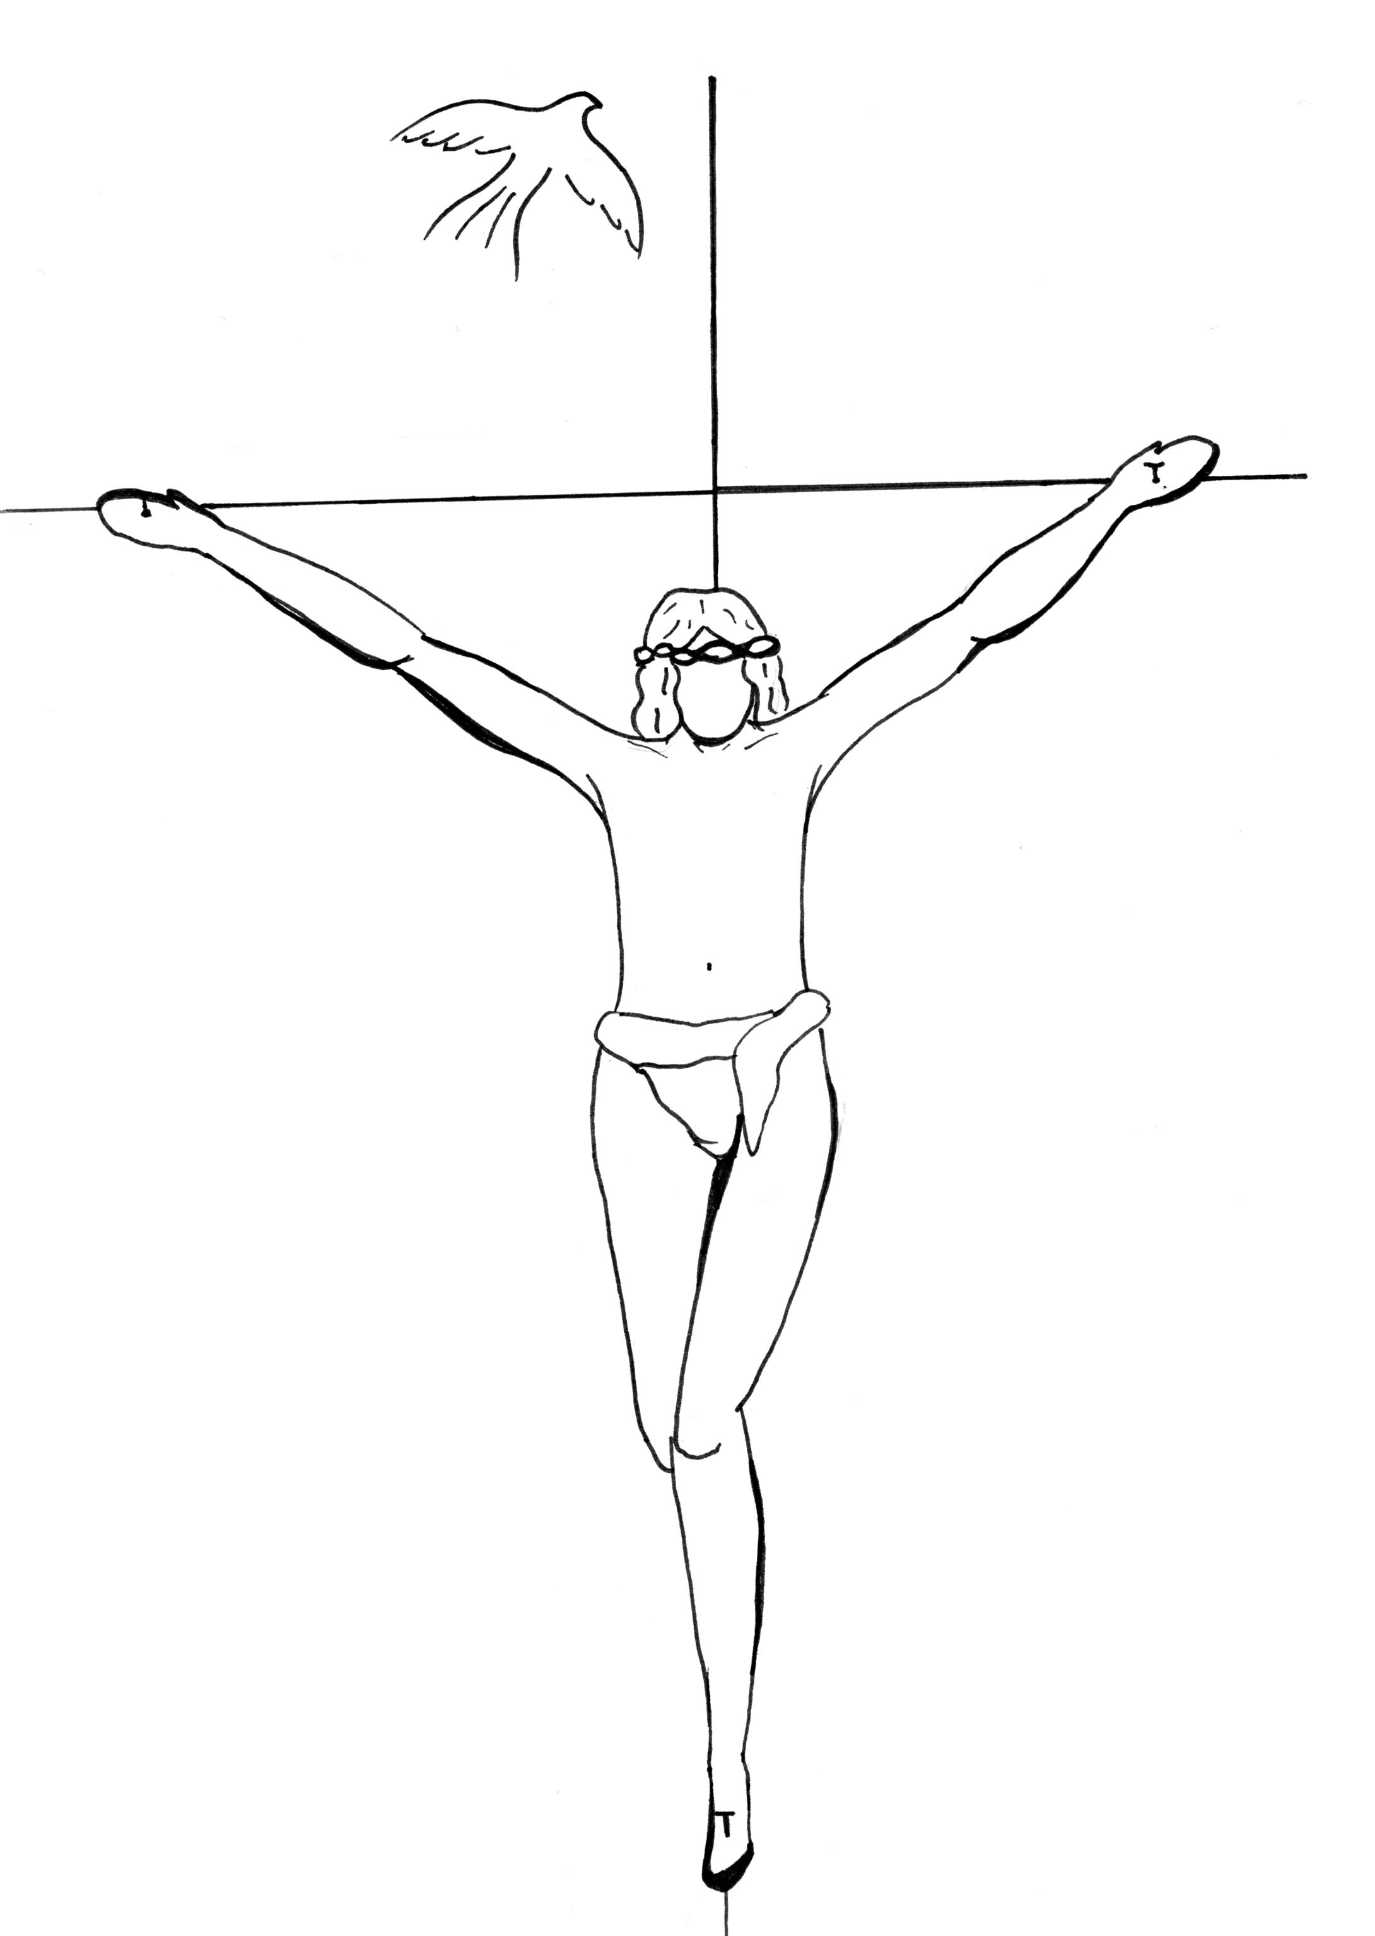

Ma velem vagy a paradicsomban!
Asszony, ez a te fiad!
Éli! Éli! Lamma Sabaktani!
Szomjúhozom!
Beteljesedett!
Atyám, kezeidbe ajánlom lelkemet!

Első szavam a bűnösé volt, a mellettem felszegezett bűnöshöz. Látjátok, emberek? Ezért jöttem. Első dolgom, mikor felemeltettem a földről, hogy magammal vigyem.
Második és harmadik szavam az enyémeké. Aki a legjobban enyém, azé. Végrendelkezem a kincseimről. Róla és az emberekről. Egészen az enyémek.
Negyedik szavam Övé, aki engem küldött, és a halálos kínok órájában magamra hagyott. Egyedülvalóságom a Megváltás… hogy szeretetemmel magamra maradtam.
Ötödik szavam ez a vallomás. Ajkam szomjúsága a lelkemé.
Hatodik szavam az, hogy a pohár betelt, és az utolsó cseppig kiürítettem. Nem vétetett el tőlem. Aki teleöntötte poharamat, az most felém tárja karjait.
Utolsó és hetedik szavam már a szerető Atyáé, akinek a Kezébe ajánlom lelkemet, és az Emberfiának lelke leveti köntösét, már csak a Test függ a kereszten.
A szentmise véget ért. Ite, missa est. Borulj le a Kereszt előtt. Még rajta van a testem.

XIII. állomás:
Jézus testét leveszik a keresztről
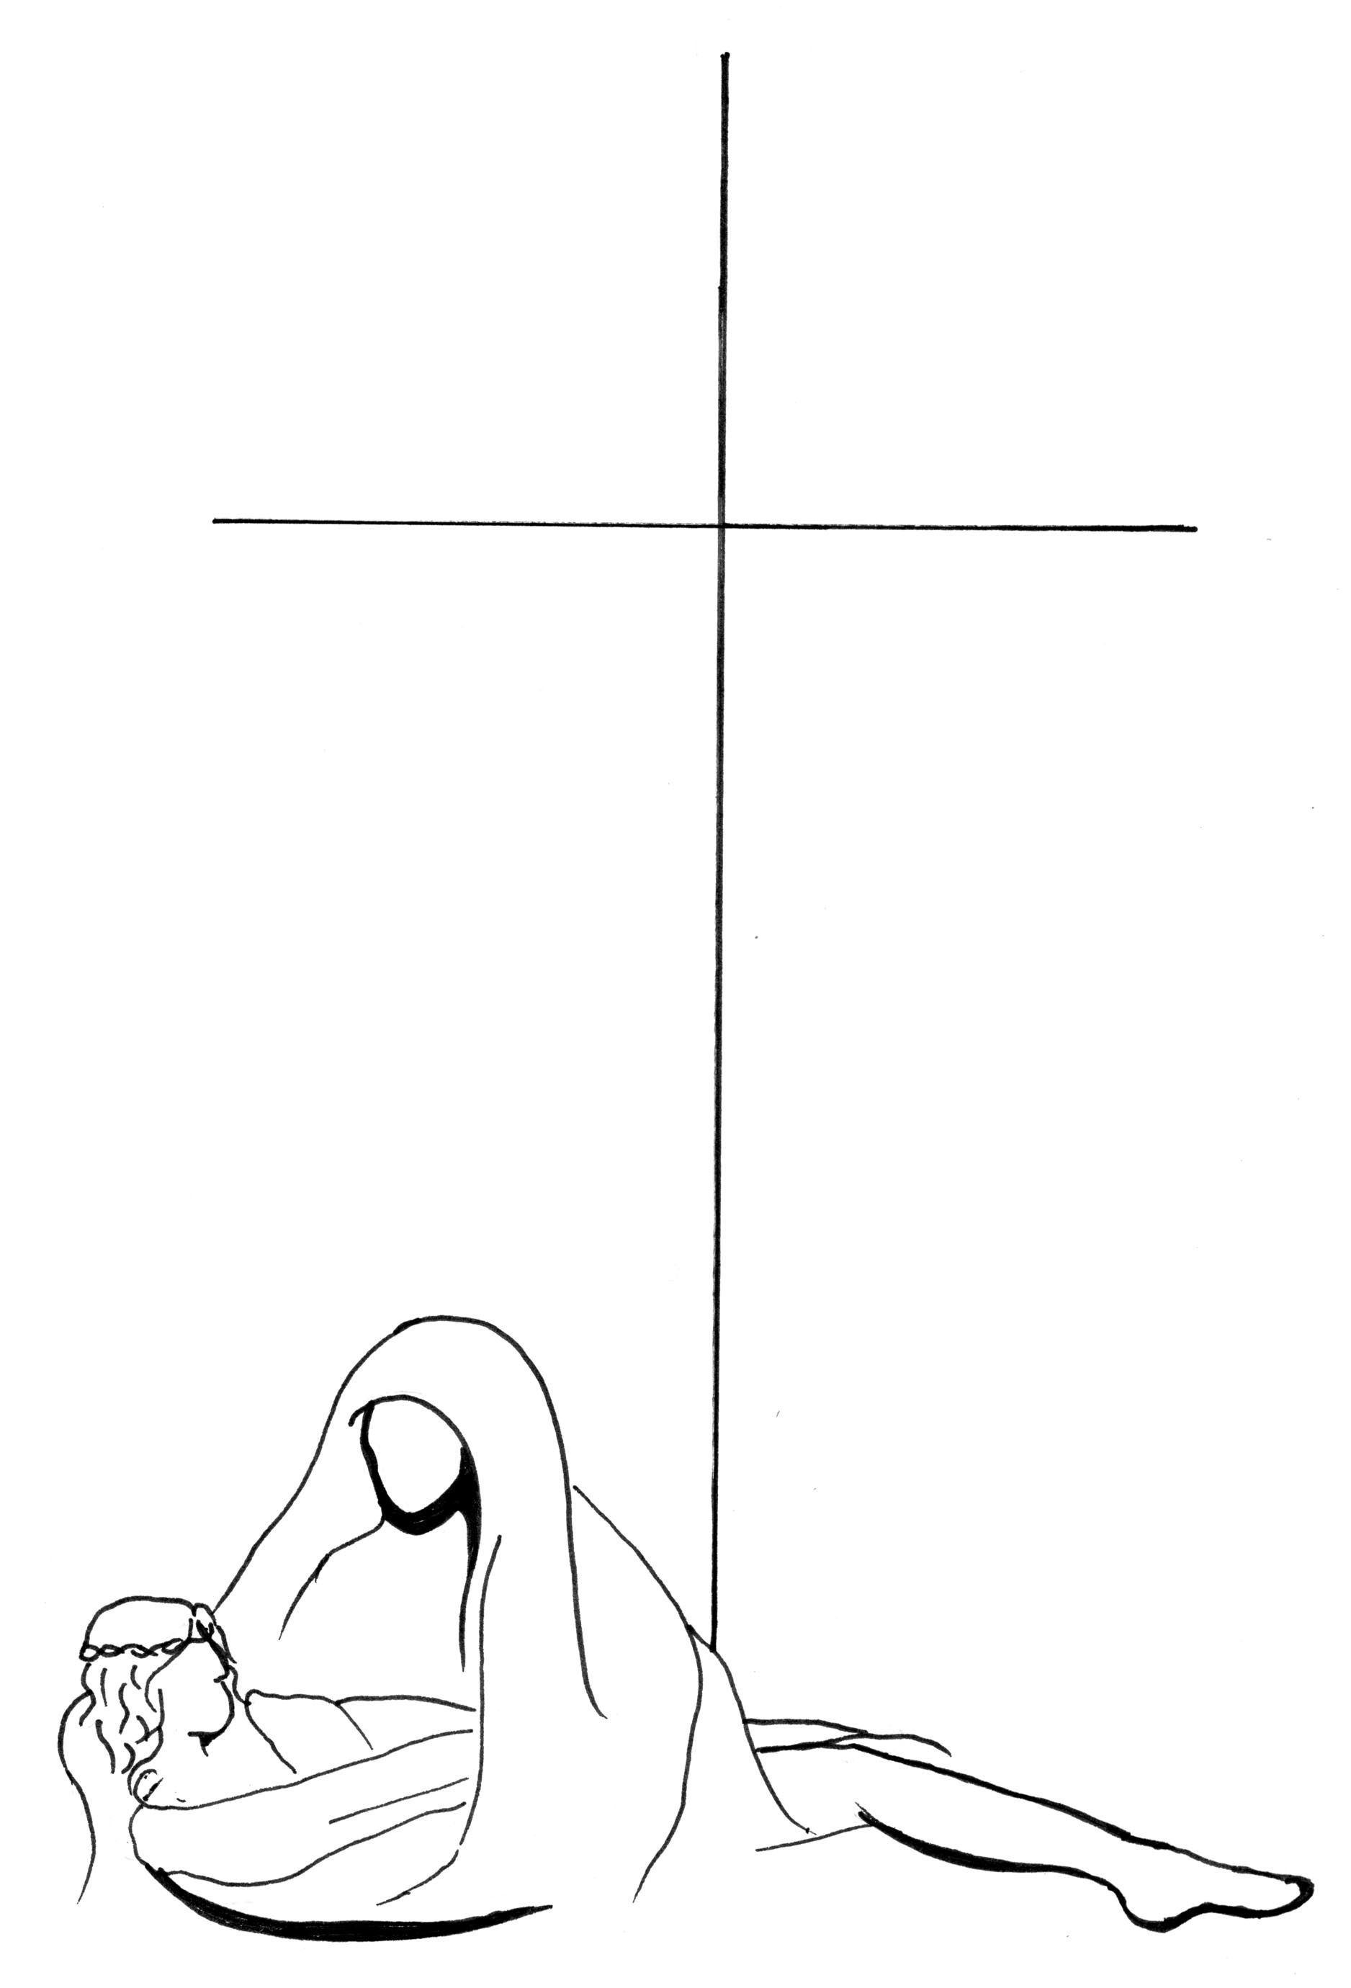

Mikor „beteljesedett”, még nem volt bevégezve. Mennem kellett a lelkekért, akik vártak engem. Most velük vagyok itt. Éneklik az új Éneket, – Canticum Novum.
Oh, novissimum! Mert felszabadult az Ég is, nemcsak a föld.
Ti még nem ujjongtok. Tiétek most a testem gyásza. Kezetekbe adattam. A gyásznak egészen mélynek kell lennie. Mikor a testemnek így szolgáltok, elmerültök a fájdalomban.
Igen, le kell venni, meg kell mosni, Anyám ölébe kell tenni. Ringasd, Mária, a golgotai holttestben a betlehemi gyermeket. Most végezi be küldetését. Anyja ölében.
Nem, ez nem halál. Emberlelkem visszamerül a Második Személybe, és Isten Háromságába mélyed, míg kívül van a testen. Mindig rágondol. Tudja, hogy oda majd visszaszáll.

XIV. állomás:
Jézus testét sírba helyezik
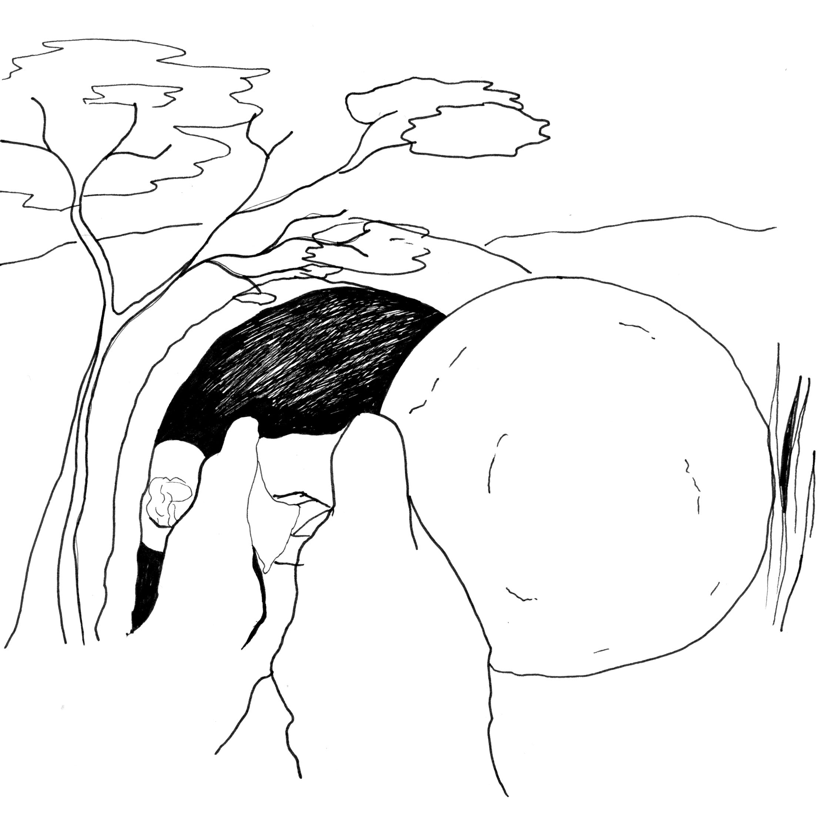

Elrejtik a testemet. Szeretnek. Körülveszik, és átjárja őket a fájdalom. Látom gondolataikat. Mert nem tudnak kilépni a pillanatból.
Rájuk merevül a fájdalom. Így a legmélyebb a szenvedés. Amint lefektetnek oda a sziklakőre, azok a férfiak utolsó szolgálatnak érzik ezt. Nem tudják, hogy csak negyven órára teszik ide a testemet, és hogy ebben a munkájukban ott remeg a feltámadás ígérete.
A legnagyobb fájdalmak ilyenek. Nincs bennük remény.
Csak egy lélekben él a hit. Halvány most, de elolthatatlan. Kicsiny mécs itt a sírüregben, de a testem nem marad sötétben.
Ő tudja, hogy eljövök ide visszavenni a testemet. Most is tudja, mikor majd odahengerítik a zárókövet, és el kell menniök engedelmeskedni Sabbath törvényének.
Magdolna pedig, és a szent asszonyok, nézik, hogy József leplével és Nikodémus illatszereivel három férfi hogyan helyezi el a testemet. Majd visszajönnek a Sabbath után. Mert már kezdődik az ünnep csendje.
Még nem volt ilyen Sabbath.
Nézem a testemet, amint élettelenül fekszik a sírban. És Háromságom mélyéről most úgy szemlélem ezt az űrben futó csillagot, mint az Emberfia koporsóját. Már nem sokáig hordja a testemet.
Haec nox est… most vált a halál a feltámadás ígéretévé.
Most pedig fekszik a testem a halál éjszakájában.

Az éjszaka

Ezen az éjszakán a Háromság mélyéről nézem a testemet. Akitől vettem, virraszt. Aki pedig megalkotta benne, az a Háromságban ölel engem és az Atyát. Ez a nézés, ez a virrasztás és ez az ölelés pedig a szellemi valóságban egy.
Azért mondom, hogy egy, mert embernek érthetetlen ez a közlekedés. Nem is kell megérteni, csak hinni.
Ennél az állomásnál nő össze a keresztút a feltámadással.
Haec nox… hallatszik az éjben a jövendő templomok éneke. A „három nap” csak negyven óráig tart. Ide látszanak a jövendőbéli, a negyvenórás adorálások.
Haec nox.. még sötét. Az értetek összetört testem magányának éjszakája. Egyedül fekszem a sziklában. Az „egyedül” azt jelenti, hogy emberlelkem nélkül van.
Haec nox.. Ez a kettéválás a megváltás. Emberlelkemet kiverték a testemből. Keresztút kellett hozzá. A teljesedésnél ennek az éjszakának percei peregnek. Most egészen sötét van… benne vár a beteljesedés csendje.
Hazamentek, akik ide fektették testemet, otthon várják a hajnalt.
Mikor a testemet letették a sziklára, befejeződött a föld keresztvetése: a negyedik pont. Négy ponton vonta magához a testemet.
És a planéta röptében négy pontot tett le az űrben, négy örökkévaló pontot, mely a föld keresztvetése volt.
A Háromság megszentelte ezt a Terra nevű bolygót. Űrhajó lett a testem számára és száll vele negyven órán át.
Beállt a Sabbath…
Ez egyetlen éjszaka. Benne van az egész Sabbath. Két éjszaka között vasárnap hajnalig.
Keresztet vetett a Föld. Négyszer magához vonta testemet. Négyszer ráborultam mint áldozat… test lett a Testem.
Az utolsó ölelés már élettelen. Már mások teszik le testemet. Ez a befejezés. Az Amen.
Már nem arccal fekszem a földön. Hunyt szemű arcom az ég felé néz. Kezem megpihent, ajkam elhallgatott.
Mert mindent bevégeztem. Amiért az Atya ideküldött, megcselekedtem. A planéta sorsát megpecsételtem. Ez a mozdulatlanság az „Amen”.
Álljatok meg e mozdulatlanság előtt. Merevüljön bennetek fájdalommá a Szeretet. Nézzétek meg benne ezt az élő „Igen”-t, ezt az „Ita Pater”-t, ezt az „Ament”.
Lássátok meg benne a teljes, a maradéktalan áldozatot. Ez a mozdulatlanság a teljes odaadás képe. Az Élet megszűnése, a minden áldozatok teljessége. A munkája után pihenő szeretet.
Ez a mozdulatlanság cselekszik. Dolgozik a lelketeken. Felszántja szíveiteket és a megváltás Amen-jét rápecsételi örökkévalóságotokra.
Ez a szótlanság beszél. Mert Amen-t mond a lezárt ajak, és hangtalanságában szüntelenül ismétli az „Igen”-t. Ez az a halálos igentmondás, amelynél nagyobb ereje nincsen semminek. Mert nagyobb szeretete nincsen senkinek, mint aki életét adja barátaiért.
Ezért tanítok most némasággal. Ezért cselekszem most mozdulatlansággal.
Sokan vagytok itt. Elfértek mind körülöttem, a Limbusz népe és az egész eljövendő világ. Mind, akiket az Atya nekem adott, mind itt vagytok meghallgatni és velem énekelni ezt az Ament.
Az egész múlt és az egész jövő. A minden lelkek kórusa. Azért, hogy az én Csendem énekeljen bennetek:

Amen!

Visszanézés a keresztútra
Az első három pillanat. A második három. A harmadik három. A negyedik három. És a megérkezés.

Az első három: I. II. III.
Az ítélet. A vállalás. A nembírás. Ez a hármasság minden szenvedés lelki szerkezetét mutatja. Mindenegyes szenvedését és a lélek egész életre szóló szenvedés-vonaláét.
Minden, amivel az élet ránk sújt, elítéltetés. Mindig van ott valaki, aki mossa kezét. Mindig meg is van a látszata annak, hogy ember okozta, ember akarta, ember szánta nekünk ezt a szenvedést. Akkor is, hogy ha ezt az okozó embert önmagunkban ismerjük fel.
Ez a legkeservesebb. Mennyire mossuk kezünket sokszor a szenvedések bejáratánál! Ha másként tettünk volna, mindez nem így alakul. Ha valamit megtettünk volna, ez a szenvedéshullám nem torlódott volna ránk. Így beszél az empirián okoskodó értelem, és igaza van, mert valóban része van szabad cselekvéseinknek minden szenvedésünkben.
De mert ez növeli a szenvedést, mossuk kezünket. Szeretnénk, hogy ne legyen részünk benne. És ebben is van igazság. Mert sohasem vagyunk szabadságunkkal elegendő ok szenvedéseinkre. Körülöttünk és szabadságunkból függetlenül is keresztül-kasul dolgozik az egész Mindenséget egyetlen eseménytárrá egyesítő okok rendszere. A sok egymásba szövődő fonál között ki találja meg a kölcsönhatásokat? És a fizikai, a tudomány járta okrendszereken felül ki ismeri fel a természetfeletti okhálózatot és annak a tér végtelen oszthatóságára emlékeztető felismerhetetlen részleteit?
Mindenegyes ok valóban moshatja kezét, mert egyik ok sincs egymagán, az élet nem műhely, hanem lélekjárás és a teljesség sohasem a fizikai oké. Csak a morális ok lehet teljes. Az is csak az okozó lélekre nézve. És ha lehet is teljes, de abban sem mindig teljes.
Teljes ok csak egy van: az Örök Akarat. Az emberi akaratszabadság csak részesedés benne. Az az Örök Akarat tette magáévá minden szenvedésemet. Annak pecsétje van rajta. Jóváhagyta. Nekem szánta. Más akarat csak szolgál, ha szabad is. Mert az az Örök Pillanat nem láncolatosan akar, hanem az Örök Istenben. Nem lép ki abból. Én lépek bele önként szabad cselekvésemmel. Ha nem akarná, nem tudnám megtenni. De akarta, akarja azt, amit én, mert szabaddá tett és én akarom, amit Ő akar, mert övé vagyok.
Az egyes okok egyenként moshatják kezeiket, mert csak részesedés. Az Örök Ok semmitől sem mossa kezét, mindent vállal, mert a Teljesség szeretetből áll, és a szeretetnek hatalma van minden elítéltetésből felmagasztalást teremteni.
Nincs is egyéb módja a léleknek arra, hogy a szenvedést erre az útra terelje, mint a teljes vállalás. Teljes beleegyezés. Több: szeretettől áthatott, örvendező beleegyezés.
Az a tárt kar, amely a kereszt felé tárul, a lélek megnyílása a szenvedésre. A teljes elfogadás a szenvedés lelki gyógyszere. Míg eltolom a szenvedést, addig elviselhetetlen. Mikor elfogadom, megenyhül, és mikor szeretettel átölelem, felmagasztosul bennem.
Akkor kezdődik az, hogy már nem az én gyötrelmemet, hanem az egyetlen Keresztet hordozom. Ez a Kereszt az emberiségé. Ebben a pillanatban lett az emberiségé, mikor ezek a tárt karok bezárultak körülötte és körülfonták. Ebben az egyetlen ölelésben ott vannak mind az eljövendő kereszthordozók, mind a keresztölelők számlálhatatlan serege, mind, akik az Utolsó Napig ezen a planétán szenvednek majd, és tudják, hogy ez a Kereszt van a vállunkon, ezt ölelik, ezt szeretik.
Nem rontja meg a vállalást a leroskadás, hanem beteljesíti, mert ember az, aki vállal, ennek a planétának istenadta szülöttje, akinek erői a kezdetnél megromlottak. Azért a nembírás nem jelenti a nemvállalást.
Mert megmaradt az első rontás után is az emberlélekben a kegyelemsugárzatát befogadni képes érzék, valami szellemi érzékszerv, mely nyitva van erre a természetfeletti sugárzásra, mint a szem a fényre, mint a rádió az elektromos hullámokra. Ez megmaradt, és a pillanatnyi erőfogyatkozást még nagyobb kegyelemmé teszi. Mintha mondaná: a legjobban szeretsz, amikor elhagynak erőid, de elestedben is igent mondasz. A legjobban szeretsz, mikor válladnál erősebb a kereszt, és mihelyt elindultál vele, súlya a földre teper. Legjobban szeret az, aki erőinek határán jár a szenvedésben, és leroskadásának mélyén is tudja, hogy segítő karok emelik fel még több szenvedésre…

A második három: IV. V. VI.
Most szembejönnek az emberek. Három emberi lélek.
Ki az első? Lehet-e más? Ő, a minden emberek fölé helyezett, az Egyetlen Tiszta, az Egyetlen egészen Szép, akit most a szenvedés felfoghatatlan mélységeibe sodort az isteni Akarat.
Ebben a pillanatban egészen emberi… és nem roskad össze, mert emberségét átölelve tartja a kegyelem. Ott áll a „Malaszttal teljes” az Ő Fia előtt. Most egészen emberinek, egészen anyainak kell lennie, minden gráciának teljességében is, mert emberség a szenvedés eszköze, és az Ő tisztaságos lénye kikérte a maga számára a szenvedés teljességét.
Nem pusztán elfogadta, hanem kérte. Fiának minden szenvedését viselni akarta. Ajándékképen kérte, mert nem tudta volna azt a tudatot viselni, hogy abban nem osztozik teljességgel, lelkével is, testével is. Magához ölelte azt a keresztet, az egyetlent, és elsőnek ölelte át az Ő Fia karjaival. Azokkal a karokkal, amelyek Betlehem óta az ő vállain pihentek, s most a Keresztet viszik. Igen, Simon ő, és Veronika ő, és minden keresztvivőknek fájdalmas Királynője… Most pedig nem roskad össze a találkozásban.
Simon… más lélek. A magára hagyott emberlélek és a kegyelemjárta ember.
Míg egymagam vagyok, tiltakozom a szenvedés ellen. Érzem, hogy életellenes, hogy rombol, hogy letör, nem akarom, menekülök, emberségem ellenkezik. Éles ellentéte vagyok a malaszttal teljesnek.
Vállamra kényszerítik a keresztet. Azt hiszem, hogy emberek tették a vállamra. Nehéz, zúgolódom. Mások akaratából viszem. Nem a magaméból. Fáraszt. Mire való? Meddig vigyem?
Mikor pedig lenézek a földre, látom, hogy valakinek véres lábnyomaiba lépek. Annak a keresztjét viszem…
Most egyszerre minden megváltozik bennem.
Megszerettem az Embert.
Ember, mint én. Ki ez? Titkok lobbannak fel bennem. Még nem értem, de valami mélységes sejtés éled a lelkemben. Kinek hordom a keresztjét? És ki küldött engem erre az Útra? Hogy ezt a vállamra tegyék?
Ez a perc elérkezik a Kereszt érintésében. Az elfogadás előhírnöke. Átmenet a kényszerkereszt és az elfogadott kereszt között. Aki eddig a percig el nem jut, az belepusztul a szenvedésbe. Aki pedig eljut, azt viszi tovább a Kegyelem, és az felmagasztosul.
A harmadik ember, aki beteljesíti az emberlélek három magatartását a Kereszttel szemben. Az első ajándékul kérte a szenvedést. A második beletörődött. A harmadik enyhítésül akar osztozni benne. Ez a harmadik élő emléket kap. Kendőjére és lelkére és egész életére odarajzolódik a Krisztus Arca.
Nem kérte, csak adni akart. Csak enyhíteni akart. Így szenved a női lélek. Fájdalmát verítéktörlő kendőnek szánja. Odafúr vele és elfelejti, hogy fáj, és csak nyújtja oda, mert az a fájdalomkendő verítéktörlésre való. Minden megosztott fájdalom enyhít, minden egyesülés a szenvedésben ilyen selyempuha, simító, tiszta Veronika-kendő. És minden szenvedést úgy kap vissza a lélek Jézus kezéből, hogy rajta van a Megváltó Arc. És aki szenvedésével enyhíteni akarta az Övét, annak a szenvedése a Krisztus tulajdona, rajta van a bélyeg azon a kendőn.

A harmadik három: VII. VIII. IX.
A leroskadások háromsága. Már fogytán vannak az erők, már hatalmasabb a Föld húzása, mint az összezúzott izmok ellenállása.
Visszavette a keresztet, de eljött a nembírás teljessége. Már közel a hegytető. Nem tart már soká. Rá kell omlani a földre. Ki adja az erőt az újabb felemelkedéshez? Honnan sugárzik beléje az az emberfeletti erő? Az a tömeg vak? Nem érti, hogy római stílusban való megostoroztatás után minden megtett lépés egy eleven csoda?
És felvinni a hegyre a keresztet akkor milyen csoda? Nemcsak az életé, hanem az életfölöttié? És ezen senki sem csodálkozik? És ez nem elég annak meglátására, hogy aki itt megy a hegytető felé, az több, mint ember?
Felkél leroskadtából, és újra viszi a keresztet… és még szavai vannak a síró asszonyokhoz?!
Ez a három, ez a harmadik három pillanat ez a két leroskadás közé iktatott asszonysírás a hozzájuk intézett utolsó istenszavakkal, ez a harmadik három pillanat még elég arra, hogy a legdöbbenetesebb csodává tegye ezt az Utat, ezt a Felmenőt, ezt a megváltó Hegymászást, amelynek végső percei felé megyünk.
Az a mindig mélyebb földre roskadás ezekkel a zokogó asszonyokkal a középen, ez nem istenbizonyíték? És a kettő között kiejtett szavak, amelyek még a szenvedésnek csúcspontján is elterelik a sírók lelkét az Ő Szenvedésétől, és embersorsokra, emberlelkekre, emberszívekre terelik… Utolsó erőkből valók ezek a szavak Jeruzsálem leányaihoz… És nem látja meg senki, hogy mit jelentenek?
Hogy az utolsó idegerőkből, az utolsó vércseppekből fakadnak, és az élet teljes kiszolgáltatásának már utolsó fájdalmas sóhajtásai? Hogy ezek után már csak a kereszten szólal meg ez az ajak?

A negyedik három: X. XI. XII.
Még felállott egyszer. Hogy elfogadja a szégyent. Azt a szörnyű levetkőztetést. Nem a sebek felszaggatását, hanem a Test köntöstelenségét. Fájnak a szemek. Kíváncsi, fürkésző, érdekességhajhászó szemek. Tömegszemek, kárörvendő, bosszúálló szemek. A megfeszítésre éhes szemek, akik látványosságért jöttek; megnézni három keresztrefeszítést. Ezek a szemek láthatatlan sebeket ütnek most a látható fölé. Mélyebbre ütnek, mert a lelket gyötrik. Az Isten szemérmét sebzik.
Ez a három pillanat a megváltás legmélye: a szégyen, szegek és a halál.
Milyen háromság!
Van a testben a lélekkel szemben valami megalázó. Ez nem volt Isten tervében, Ő a lélekkel át akarta isteníteni a testet a maga teljességében. Ennek a szándéknak emléke csendül fel abban a szavában, amelyben a tökéletességre hív, olyan tökéletességre, mint a „Mennyei Atya”.
A testtel egyesült léleknek volt szánva ez a szó, mert az „ember” legelső gondolata az Istenében élő, Istenével együttélő, élő, testes lélek volt. Ez nem felejtette a Háromsága mélyén lakozó Második Személy. De a test az első engedetlenségben megkívánt valamit, és magaslatáról lebukott a lélekkel együtt. Akkor született a testre boruló, a testet födni akaró szemérem. Abban az Istenbe merülő gyermeki egyszerűségben az nem volt rejteni való.
De most az. Ebben a pillanatban, mikor letépik azt a varratlan ruhát, már ráborul a testre a szemérem köpenye, és már fájdalmas a meztelenség. Már nem egyéb, mint a kiszolgáltatottság szimbóluma. Neki is az, mert az embertestet minden terhével együtt vette fel – kivéve a bűnt.
Mert éppen a bűn ellen vette fel. És minél megalázóbbá vált a léleken a test, annál súlyosabb a megváltás. Ezzel a szégyennel most a testnek eredeti szépséges rendeltetését kell visszavásárolni. Mikor ez a test most a szemek elé kerül – amint levonják róla azt a varratlant – ennek a rejtőzésnek szent kötelme válik gyötrelemmé.
Milyen jó lesz már nem állani! Kevesebben látják. Milyen jó lehanyatlani a Fára... arra a Fára, amely minden időkre Megváltásunk fája lesz.
Pedig most már a szegek vannak a soron. Emberkezek hozták a hegyre, emberkezek illesztik a csukló legfájdalmasabb pontjára, és emberkezek mérik rá a koppanó ütéseket. Akikért van ez az egész Divina Comoedia, a legeslegmélyebb Valóság ezen a hegytetőn. Mert az, amit ez a tömeg lát, amit megnézni jött, előre megírt színjáték. Ott van Izaiásnak és a többieknek lapjain, belerajzolta a jövendő azoknak jelenébe.
Isteni mű az emberek számára, meg volt írva előre, de az Ígéretnek életté kellett válnia. Az Emmanuelnek megvalósulás kellett, és ez a „kellett” most megvalósul ezekben a koppanásokban, amelyek elhangzanak a Terra bolygó egyik sarkától a másikig. Akinek keresztüljárják ízületeit, és aki szédítő fájdalmában is eszmélő marad, az tudja most, hogy a kalapácsnak ezek a szegekre zuhanásai pecsétek. A kalapácsoló nem tudja, hogy ütései Örök Akarat Művére teszik a pecsétet, amelynek piros vérszíne van.
Mert vér kellett a földnek. Csak vér menthette meg. Mi lehet a bűn, hogy ekkora az ára? Hogy rá kell szegezni miatta az Emberfiát a keresztre, erre a boldogtalan Fára, amelyen kivirágzott az Ember Üdvössége!?
Mert még tart a művelet, a leírhatatlan percek, beleroskad a lélek, ha beleáll ebbe a múltba, mely nem válik múlttá soha. És bele kell állnia mégis, vissza kell néznie rá, és akkor már nem múlt, hanem szívet tépő Jelen, amelyben hangzanak az ütések.
Igen, idehangzanak az évezredek és a messzeségek távlatából, ezekben az ütésekben a planéta élete egyetlen jelenné tornyosul. Már nincsenek percek, nincsenek órák és évezredek.
Csak ez a koppanás van, amely éppen most hangzik, és amellyel egy Embertestet szegeznek a Fára.
Már rajta van, jól van, már fel lehet állítani. Készen a mélyedés. Megsebezték a földet, hogy szilárdan álljon a kereszt.
És áll a Kereszt…
És még él, Aki rajta függ.
Megszólal mellette az a Dismas. Annak lelkére ráömlött a kegyelem.
Emlékezzél meg rólam…
Ezt az Atya küldi a Kereszten függőnek. Hogy lelket menthessen az utolsó óráig. A legelsőt a beteljesedés után. Ez a Dismas az eljövendő emberiség előképe. Az egész történelemnek nincsen más célja, mint az, hogy a bűneibe merülő emberiség ezzel a szóval forduljon a Kereszt felé, aki keresztre szegeztette magát:
Emlékezzél meg rólam.
Ez az első embermegváltás. Az első, akit most hazavisz. Így akarja hazavinni az emberiséget. Mert mindenkinek szól ez:
„Ma velem leszel.”
Ma és mindig. Azért függök itt…
Anyját még nem viszi magával. Az Ő jelenléte még kell a földön. Hozzátartozik a megváltáshoz, hogy Ő itt maradjon.
A Keresztről adja Neki testamentumát. Most már nincs több dolga itt. Elvégzett mindent. Emberlelkére pedig ráborul a Keresztút gyötrelmének legnagyobbja: a színtelen, hangtalan üresség, a lélek teljes magánya, aki elszakítva érzi magát Istenétől. Az emberlélek istenkereső igényének teljes megtagadása. Most az Atya magára hagyta Őt:
… lamma sabaktani…
ez a Szó a Megváltás művének legmélységesebb pillanata.
… mikor Isten magára marad a Keresztjén: csak a Kereszt… csak a kereszt…
Most már lehet hazatérni. Most már lehet az Emberléleknek teljes eszméléssel visszamerülni Háromságának mélyére, amelyet soha el nem hagyott.
… és lehajtotta fejét…

A megérkezés: XIII. XIV.
Ami belőle itt van: a mozdulatlan test. A lehunyt szemek. Sürget a temetés.
Jön a Sabbath és sietni kell. Pilátus odaadja a Testet. Csak ő adhatja oda. És József viszi a hótiszta gyolcsot. Hol nőttek azok a szálak, amelyeknek ez volt a rendeltetése?
És Nikodémus hozza illatszereit. Az asszonyok pedig könnyeiket. János szótlanul cselekszik. Mária mossa Fiának sebeit. Hideg, emberi tények, a Testet szolgálják.
Azt most nem látni, mi van mögöttük. A fájdalomnak milyen viharzása, a szeretetnek milyen emésztő fájdalma. Ez most nem látszik. Cselekedni kell.
A Test most tetteket követel.
Hanyatlik a nap. Közelít a Sabbath. Amikor az Úr megpihent.
Most is megpihent az Úr. Anyja karjaiban a Teste.
És emberlelke? Az most nem látszik ide. Az a Golgota orchesztrája mögött van. A Test pedig magára maradt. Viszik a sírüreg felé. József talán magának készítette. Nem tudta, hogy előbb kell valakinek, Akinek halálától megrendül a Föld és elsötétül a Nap.
A Testet pedig leteszik a sziklakőre. Rápillantanak még egyszer. Mária utolsó tekintete végigsimogat rajta. El kell menni, mert közelít a Sabbath, az Úr pihenésének napja a teremtés után. Megérkezés.
Most pedig az Úr pihenésének éje van a Megváltás után. Ez is megérkezés.
Kimennek. Odahengerítik a követ. Sötét lesz a Test körül. Kezdődik a két éjszaka közé iktatott Sabbath negyvenórás éjszakája.
Haec nox…

Haec nox…

A Testem éje…
Idehívtalak benneteket erre az éjszakára. Csend van és sötét. Egészen magunk vagyunk benne.
Minden lélekkel kettesben, mintha csak maga volna mellettem, és mégis úgy, hogy mind egymást is tudják. Mert most születik meg az a karizmás egység, amelyet emberéletemmel vásároltam.
Veled beszélek. Az a „három óra tájban” azzal a „befejezéssel” megkezdett valamit. Új lelki valóság indult létnek. Mikor a szemem lezárult, az Üdvösség kapuja kinyílott. Megváltozott az emberiség egész jövendője. A Tied is.
Szükséged volt erre a negyvenórás éjszakára, és öröktől fogva megadatott ez neked.
Ez az éjszaka fénytelen és néma. Azért kellett elnémulni minden hangnak, hogy te majd énekelj.
Ebben az éjszakában öleli át egymást a Múlt lelkek és az Eljövendő lelkek sokasága. Akik már kiléptek a testből, és akik még nem léptek be a testbe. Mert Atyám gondolatában mindörökké vannak, és úgy veszik most körül a testemet, amint az Örök Akaratban való létük azt megengedi.
Valamennyit látom. Elborítják a földet, telítik magukkal a planéta burkoló szféráit és mind erre néznek. Ők azok, akiket az Atya nekem adott. Mindegyik az enyém. Csak Istenből fakadt, Istenből kisugárzott emberlélek fogadhatja őket be ebben a sóvárgó szeretetegységben, amelyben nagyobb az én szeretetem, mint együttvéve valamennyié. Ez az éjszaka az Isten szeretetének és az emberiség szeretetének egybeforradása.
Érezd meg ezt a kettős értelmet. Isten szeretete az is, ami Istenből árad az ember felé, és az is, ami emberből árad Isten felé. És az emberiség szeretete az is, ami az emberiségből árad Isten felé, és az is, ami Istenből árad az emberiség felé. Ezen az éjszakán a Föld istenszeretetbe burkolódzik. Új ruhája van, soha még így fel nem öltözött.
És ebben a szép köntösben áll az Atya előtt, akinek pillantása előtt nincsen sötétség, mert ránézése maga a világosság. Csak ember tud sötétben lenni.
Ezekben az órákban neked még sötét van. Mellettem térdelsz a kripta kövén, és megcsókolod azt a követ, mert szeretsz nagyon engem. Ezzel a hideg testemmel most megtüzesítem a lelkedet. Ezért a te tüzedért van ez az éjszaka. Azért hűlt ki a Testem, hogy ti égjetek. Minden szeretetemet rátok árasztottam.
De nem fogyott el, ha oda is adtam. Ismeritek a törvényét. Az a természete, hogy a fogyasztás növeli. Minden osztogatás szaporítja. Mint az a Kenyeret, amelyet akkor a „sok fűre” letelepedettnek adott. Szeretetszimbólum volt. A Szeretet határtalanságának képe. Ehető valóságraválás.
Nem fogy el a szeretet, a csend és a sötét nem árt neki. Mindent növekedésre fordít. Azt is, ami öröm, és azt is, ami fáj. Mert a Szeretetnek mindegy, hogy örül, vagy fáj. Az öröm és a fájdalom síkjánál magasabban él. Jöjj velem oda, ahol a Szeretet él.
Valaki már ott van velem. Egymaga. Akinek karjaiba tették tegnap a testemet. És akinek hite most az egyetlen mécs az elsötétült földön.
Az Asszony… az én Anyám. Jöjj velem. Most téged teszlek az Ő karjaiba. Engem ölel benned, mert én adtalak neki.
És mind a felém forduló megszámlálhatatlan arcokon, a múltnak és az eljövendőnek arcain, felsugárzik az örök Szeretet. Ez az Asszony a hitével sugároztatja rájuk. Mert egyedül az Ő sötétjének van mécsese. Azért lakik magasabban, mint az öröm és a fájdalom, és azért szereti őket egyformán. Talán a fájdalmat jobban szereti. Mert az öröm megajándékoztatás, a fájdalom pedig ajándékozás. És az én szívemen az Ő keresztúti fájdalmának ajándéka.
Neki adtalak. De el kell jönnöd velem oda, ahol Ő lakik. Mondtam, hogy a Szeretet hegyén van az Ő háza.
Ott más a levegő, ott más a fény. Ott szállong a lélek fuvalma, mely ott fú, ahol akar. Ezt most itt, a kriptám mélyének sötétjében mondom neked. Azt az országot ezen a sötétségen vásároltam meg számodra. Sohasem jöhettél volna oda.
Most már jöhetsz, de kell az akaratod. Azt akarom, hogy valamennyien eljöjjetek velem. Ez a csend és ez a sötét mindenkit az üdvösségre hív, és az út azon a hegyen át vezet. Az akaratodat kérem.
Nem kell messze menned. Ő itt van mellettem. A legeslegközelebb hozzám. Ha leborulsz a sziklakőre, köntöse szélét érinted. Meg akarja fogni kezedet.
Ne félj. Add ide az akaratodat. Ha tested alszik is, lelked virraszt. Látod, az én testem is alszik most, és a lelkem beszél hozzád. Ember vagy, és hasonlítasz hozzám, mert én hasonlítani akartam hozzád. Teérted.
Ha tehát a tested alszik, a lelked virraszt. De úgy kell elaludnod, hogy az akaratod az enyém. És akkor minden lélegzeted, szívednek minden dobbanása nekem énekel. Még a holttest csendje és sötétje is. Mint ahogyan most látod, amint térdelsz a kripta kövén, hogy az a test most mondja a legszebb Completoriumot az Atyának. Mert a lelkem virraszt és cselekszik.
Megvédem alvó testedet. A saját lelkeddel védem, mert a lelked nem alszik soha. Mert nekem adtad az akaratodat.
Amen.
Nektek ma felkelt, és most már elhajlott a déltől a nap. Egyszer fordult a planétátok, mióta testi szemeimet lezárta a sötét. Ti virrasztásban vagytok az én áthatolhatatlan fátyolom mögött – velem.
Virrasztjátok az Istent. Annak a Testére hajlik a lelketek. Itt maradtatok lelketekkel, akárhol van, volt, vagy lesz a testetek. Mert ez a negyven óra ki van hasítva az időnek szenvtelen folyásából. Ez a negyven óra most sötétben tartja a testemet, és azt a sötétet én a szeretet gyászkendőjének érzem. Úgy borul rám, úgy fedezi be a testemet, mint az emberiség anyagtalan gyászfátyola.
Ez a sötét egészen közel van hozzám. Közelebb, mint egy fekete selyem szemfedő. Mert egészen hozzám simul, és egészen betakar. Arcom legfinomabb, hajszálnyi mélyedéseihez simul. Testhezálló selyemfátyol. Így szeretne ölelni az, aki nagyon szeret. És így öleltek ti most engem.
Most, hogy így egészen hozzám simultok, egészen érezlek benneteket, és ti egészen éreztek engem. Így ölelni csak a sötétnek legmélyén lehet. De ez a sötét termékeny sötét. Ebben az egymáshoz simulásban jövendő van. Új ének indul, és minden hangszer hangolja önmagát. Mert hangszerek vagytok, szólamok voltak, vannak, vagy lesznek mindegyiteknek szánva, és most erednek, ilyen néma összesimulásban erednek azok a hangok, amelyek majd a ti Új Dalotokat intonálják, ha ez az éjszaka majd elmúlik.
Most még a csend énekel itt. Az én Csendem és a ti csendetek. Erre a fekete selyemfátyolra íródik most a kottája. Halljuk előre, ti is, én is, azzal a titokzatos belső hallással, amelyben születnek a Hangok Mestereinek remekművei, azzal a termékeny, hangtalan hallással, amely minden Új Dalt teremt. Most még csak ígéret a dal, de a legtitokzatosabb zengések némán születnek, és fénybetűkkel sötét lapokra íródnak.
Még fordul a planéta, még világos a nagy kövön kívül, most Sabbathot üknek az enyéim, és sírnak azok, akiket az Atya nekem adott. Az én sötétemet, a testem sötétjét az ünnep nem oldja fel. Fénye nem tör be hozzám és hozzánk, akik most velem vagytok és ma, ezen a negyvenórás éjszakán nem is akarjuk a fényt.
Mert órája van mindennek a pergő időben, és ezek az órák a látszólagos legyőzetés órái. „Mi pedig reméltük…” hallom majd az emmausi úton szomorú lelkekből. Most, most az enyéim mind a Tetem éjét élik. Nem gondolnak sok régi szavamra, most mélyen kell lenniök, és a „mélységből” kell kiáltaniok.
Te pedig, akiben a teljes földkerekség minden nekem adott lelkéhez beszélek, te pedig, aki homlokoddal a sziklakőhöz, lelkeddel pedig a rám boruló sötétségben hozzám simulsz, te pedig, te ember, aki most nézed itt felejtett testemet, és nem tudod, nem is kérdezed, merre jár a lelkem, te pedig, te nekem adott ember, aki nem érted, mi ez, nem érted fájdalmad rabláncát, te pedig most emeld fel az arcodat. Mert ezen az éjszakán, ezen a leghosszabb és legsötétebb éjszakáján a Földnek, egészen egy lettél velem…
Ide jöttél meghalni, ezzel az enyém lettél. Most már ott vagy Atyám választottai között. Nem te választottál, téged választottak.
Kergeti a lelkem az órákat, és sietteti a perceket. Akarom, hogy fussanak, mert jutalmazni akarlak azért, hogy nekem adtad az akaratodat.
Ide látszanak sötétségembe a távoli jövendők szentelt tüzei, a nagyszombati tüzek, és e tüzek körül a felgyúló lelkek. Mind, mind itt vagytok most, akik e tüzeket majd körülálljátok, és bevonultok az Én Házamba. Amen.

Az éjszaka utolsó óráiban vagyunk…
Ez még az összegyötört test. Ez még a minden lelkek gyászának fátyolába burkolt mozdulatlanság. Ez még a „halál” csendje.
De most belefut a jelenbe az Egész Múlt és az Egész Jövő. Pillanattá izmosul ez az Isten. Ez a Test a Második Személyből kisugárzott Ember Teste. És most az Idő Végtelenségéből idehallatszanak mindenfelől: Lumen Christi!
Emberek éneklik. Itt vannak mind, akik éneklik, hallom a hangjukat, és mind, akik hallgatják, látom a lelküket.
Mégis itt van a Csend. Ha énekel is benne a Múlt és Jövő.
Ez a csendbeborult ház most a Végtelenné tágul. Mert rásugárzik az Isteni Akarat.
Te pedig felemeled arcodat a Kripta kövéről, mert keresztülfut a lelkeden valami felfoghatatlanság. A virrasztás mozdulatlansága megszűnt. A Csendben most a Végtelen felől közeleg, és átzengi lelkedet a „Sanctus”.
Mind itt vagytok. Lelkeitek koszorújában áll ez a ház, ez az utolsó földi hajlékom, a Testemnek utolsó Háza.
Most végigsugárzik rajtatok földi életemnek minden kegyelmi fényessége. Ez az Élet a két Barlang között. Ahol indultam, és ahova megérkeztem. Ahol a testem elindult, és ahol a testem megpihent. – Ennek az életnek vagytok kísérői itt és most, az elmúlás házában. Felejtitek, hogy még a sírban vagyok?
És hogy még emberlelkemtől elvált testemmel úszik planétátok az Űrben?
És hogy még tart a negyvenórás éjszaka?
Te pedig, akiben mindnyájatokhoz beszélek, aki felemelted arcodat a kripta kövéről, aki a legszentebb ijedelemnek mélységes rezzentségében nyitod fel szemedet, te pedig valóban elfelejted most, hogy a halál házában térdelsz. Mert most elfogott a sejtelem, hogy ebből az Élet Háza lesz.
Mert most van a Perc…
Állj fel és tárd ki karodat!
Mert fényes lett ez a sötét a Testnek fényétől. Mert visszament Testébe a Második Személy, és már nincs korlátja a Testnek, már nem használ a kő, a pecsét, az őrök, mert más erő indul most cselekvésnek. Milyen egyszerű neki legyőzni a halált. Mikor betelt a pillanat, megújítja a Testét és felölti újra. Mert ez az Ő teste.
Az Én Testem. Ugyanaz, amit Kenyérben adtam nektek.
Most pedig jöjjetek velem, ti minden Idők lelkei, akiket nekem adott az Atya. Velem maradtok örökre. Akik átvirrasztottátok velem a testemre boruló éjszakát, most jöjjetek velem a Vasárnap fényességében.
Ettől a pillanattól újra megmozdul a Föld, lépteim földje. Megremegett a fájdalomtól, és most megremeg az örömtől. Angyala elgördíti a követ, mely „igen nagy vala”. Elgördíti híveim számára. Mert majd keresik a testemet gondoskodó kezeikkel, és be kell várni őket üzenetemmel. Ők pedig, aki „őrizni” akartak engem, most „mint a holtak” mert síromnak zárát akarták őrizni. Pecséttel harcolni a Feltámadás ellen. Kőházzal nem lehet. Mert Angyala van a Földnek. És földrengések a rezzenései. Szellemi valóságok telítik a Mindenséget, és csillagok örök törvényeit ők viszik teljesedésbe. Az ő „sanctus”-énekük a „szférák zenéje”, és a csillagvilág minden mozdulata tele van az Úr dicséretével. Lélek a mozgató mindenhol, és minden törvény az ő engedelmességük. Mert nemcsak az embertestnek van lelke. Az Atya nem lelketlen gömböket szórt széjjel a Mindenségben, hanem szellemiségével telítette a Mérhetetlent, és minden teljesedést szellemre bízott. Engedelmes akaratukat természettörvénynek hívja az ember.
Mikor pedig az Örök Akarat kitéríti őket a Törvény kerékvágásaiból, és mást kíván, akkor az ember csodát emleget. De a Törvény is Csoda. Mindkettő az Ő Akarata.
Most pedig megkezdődik a Föld megújult Élete.
Ti pedig mind, akik ebben az áldott üregben virrasztottatok velem, most suhanjatok vissza nektek szánt perceitekbe, és míg testben tart az élet, maradjatok egészen az enyéim, mert elkértelek az Atyától benneteket. Számotokra újra percekké szóródik az Örök Idő, és majd nem értitek ezt a pillanatot. Míg testben lesztek, nem is érthetitek, ne keressétek. Más dolgotok lesz. Egyetlen feladatotok minden élethullámzáson át enyémnek maradni.
Ismerlek benneteket, mint a pásztor ismeri bárányait, és hazaviszlek benneteket minden szakadékon, minden viharon át. Mert ezen az éjszakán nekem adtátok a legnagyobb kincseteket, az akaratotokat és én nektek adtam a mindig több

Szeretetet.

Ugyanaz a test

Kiléptem emberi korlátaitok közül. Újra felöltöttem testemet, nem „szellemtestet”, hanem valóságos anyagi testemet, ugyanazt, amelyet József, János és Nikodémus a sziklakőre fektetett. Ugyanazt, amelynek éjszakájában velem virrasztottatok.
Ugyanazt az összeroncsolt testet változtattam épségessé, nem kellett elporladnia, ugyanabba a Testbe öltöztem újra, amely a Kálvárián Anyám ölében pihent.
Igazi anyagtesttel hatoltam át a záró sziklafalon, igazi anyagtesttel álltam Magdolna és a szent asszonyok elé, valóságos anyagtesttel mentem Coenaculum zárt ajtóin át. Ez a test nem vesztett semmit valóságos eleven embertest voltából, mert Tamás a sebekbe mélyesztette kezét és ujjait, és a tanítványok megvendégeltek engem.
Ugyanaz a test volt, anyagos test, az járt itt negyven napig, és lábai nyomokat hagytak a földön. Ugyanaz, de teljesen a léleknek alárendelten. És mert a lélek parancsa immár korlátlanul igent vált ki benne, tehát ebből az akaratból áthatol az áthatolhatatlanon, és megszünteti, vagy újra felveszi súlyosságát. Mert korlátlan szerve akaratának. Ilyen lehetett a bűn előtt Ádám és Éva teste? És majd ilyen lesz a te feltámadott tested.
Az is igazi test lesz. Ilyen, mint most az enyém. Táplálékra nincs szüksége, de hatalma van táplálkozni. Független a planétától, vonzásának enged akarata szerint, vagy elhagyja azt. Engedelmes szerve a léleknek, és engedelmességében nem zavarja meg semmi.
Így járok most a földön, – már nem emberi élet. Emberfölötti élet. Mert aki átkelt a Halálnak vizén, annak megváltozott az arca, keze és szíve. Azért nem ismeritek fel mindig az arcomat. Megdöbbenés fogja el a lelketeket. Megérzitek a természetfölöttit, a törvényen túlit, azt a hatalomtöbbletet, amelyet saját akaratom adott újra felvett testemnek.
Ez nem befejezés. Ez kezdés. Most kezdem építeni Egyházamat, a Testem helyett itt maradó „Misztikus Testet”. Ti vagytok ez a Test. Ti mind, akik Testem Éjszakáján velem virrasztottatok. Te is, aki arcoddal földre borulva térdeltél sziklám kövén, és akiben mindent elmondtam enyéimnek. Amen.

